ĐẠI HỌC ĐÀ NẴNG

TRƯỜNG ĐẠI HỌC SƯ PHẠM

KHOA TIN HỌC



BÁO CÁO KẾT QUẢ

THỰC TẬP TỐT NGHIỆP

**ĐỀ TÀI:** WEBSITE BÁN HÀNG ĐIỆN TỬ TRỰC TUYẾN

**CHUYÊN NGÀNH:** CÔNG NGHỆ THÔNG TIN

**CƠ SỞ THỰC TẬP:** CÔNG TY CỔ PHẦN BYS CHI NHÁNH ĐÀ NẴNG

Sinh viên thực hiện: Phan Đinh Thiên Phúc

Lớp: 16CNTT1

MSV: 312022161136

Cán bộ hướng dẫn: TS.Nguyễn Trần Quốc Vinh

**Đà Nẵng 05/2020**

# LỜI CẢM ƠN

Trong thời gian thực hiện đồ án với sự giúp đỡ tạo điều kiện của trường Đại học Sư Phạm – Đại học Đà Nẵng, sự góp ý của các bạn và đặc biệt là sự quan tâm hướng dẫn trực tiếp, chỉ bảo tận tình của thầy giáo TS. Nguyễn Trần Quốc Vinh em đã hoàn thành đề tài cùng với bản báo cáo đúng thời gian quy định. Với khả năng và thời gian có hạn nên không tránh khỏi những thiếu sót, em rất mong nhận được sự quan tâm, giúp đỡ, tạo điều kiện của thầy cô giáo để em hoàn thiện hơn đề tài nghiên cứu trong thời gian tới.

Em xin cảm ơn quý công ty BYS chi nhánh Đà Nẵng đã tạo điều kiện để em có thể được thực tập,trong quá trình thực tập tại công ty em đã tiếp thu được rất nhiều kỹ năng trong công việc.Em đã được trải nghiệm môi trường công ty rất hữu ích cho bản thân, học được những kỹ năng làm việc nhóm,đánh giá và quản lý công việc một cách tốt hơn.

Một lần nữa em xin chân thành cảm ơn tất cả các thầy, cô giáo trong Trường Đại học Sư Phạm – Đại học Đà Nẵng, quý công ty BYS chi nhánh Đà Nẵng cũng như các thầy cô giáo của các trường, các tổ chức liên kết đã dạy dỗ, chỉ bảo em trong suốt thời gian học tập.

Em xin chân thành cảm ơn!

# NHẬN XÉT CỦA CÔNG TY THỰC TẬP

*Đà Nẵng, ngày … tháng … năm 2020*

**Xác nhận của đơn vị thực tập**

# NHẬN XÉT CỦA GIẢNG VIÊN HƯỚNG DẪN

*Đà Nẵng, ngày … tháng … năm 2020*

**Giáo viên hướng dẫn**

**Nguyễn Trần Quốc Vinh**

# LỜI CAM ĐOAN

*Tôi xin cam đoan:*

1. *Những nội dung trong báo cáo tốt nghiệp này là do tôi thực hiện dưới sự hướng dẫn trực tiếp của thầy Nguyễn Trần Quốc Vinh*
2. *Mọi tham khảo dùng trong đồ án thực tập đều được trích dẫn rõ ràng và trung thực tên tác giả, tên công trình, thời gian, địa điểm công bố.*
3. *Mọi sao chép không hợp lệ, vi phạm quy chế đào tạo, hay gian trá, tôi xin chịu hoàn toàn trách nhiệm.*

*Đà Nẵng, ngày tháng năm 2020*

**Sinh viên thực hiện**

**Phan Đinh Thiên Phúc**

# MỤC LỤC

LỜI CẢM ƠN 2

NHẬN XÉT CỦA CÔNG TY THỰC TẬP 3

NHẬN XÉT CỦA GIẢNG VIÊN HƯỚNG DẪN 4

LỜI CAM ĐOAN 5

MỤC LỤC 6

MỞ ĐẦU 11

1. Lý do chọn đề tài 11

2. Mục tiêu đề tài 11

3. Đối tượng và phạm vi đề tài 11

a. Đối tượng nghiên cứu 11

b. Phạm vi đề tài 12

4. Tiêu chí chức năng của đề tài 12

CHƯƠNG 1 : CƠ SỞ LÝ THUYẾT 14

1.1 Tổng quan về MYSQL VÀ PHP 14

1.1.1. Hệ quản trị cơ sở dữ liệu MYSQL 14

1.1.2. Tổng quan về PHPMyAdmin 14

1.1.2. Ngôn ngữ lập trình PHP 15

1.2. Tổng quan về Framework Laravel PHP 15

1.2.1. Sơ lược về Framework Laravel PHP 15

1.2.2 Cấu trúc thư mục của Laravel 16

1.2.3 Cài đặt Laravel 17

1.2.4 Route trong Laravel Framework 17

1.2.5 Blade template trong Laravel Framework 18

1.2.6 Controller trong Laravel Framework 18

1.2.7 Kết nối cơ sở dữ liệu trong Laravel Framework 18

CHƯƠNG 2: PHÂN TÍCH VÀ THIẾT KẾ HỆ THỐNG 19

2.1. Nhu cầu dự án 19

2.2 Phân tích yêu cầu hệ thống 19

2.2.1. Yêu cầu chức năng 19

2.2.2. Yêu cầu phi chức năng 19

2.4. Phân tích và thiết kế hệ thống 20

2.4.1 Biểu đồ Use case 20

*Tác nhân của hệ thống* 20

***Biểu đồ ca sử dụng (Use Case Diagram)*** 21

***Biểu đồ đặc tả Use Case quản lý loại hàng*** 22

***Biểu đồ đặc tả Use Case quản lý sản phẩm*** 23

***Biểu đồ đặc tả Use Case quản lý tài khoản*** 24

***Biểu đồ đặc tả Use Case quản lý hóa đơn*** 24

***Biểu đồ đặc tả Use Case quản lý phản hồi*** 25

***Biểu đồ đặc tả Use Case quản lý thông tin cá nhân*** 25

***Biểu đồ đặc tả Use Case phản hồi cho người bán*** 26

***Biểu đồ đặc tả Use Case tìm kiếm*** 26

***Biểu đồ đặc tả Use Case xem chi tiết sản phẩm*** 27

***Biểu đồ đặc tả Use Case quản lý giỏ hàng*** 27

***Biểu đồ đặc tả Use Case mua hàng*** 28

***Biểu đồ đặc tả Use Case đăng ký*** 29

***Biểu đồ đặc tả Use Case đăng nhập*** 29

***Biểu đồ đặc tả Use Case phục hồi mật khẩu*** 30

***Biểu đồ đặc tả Use Case quản lý danh mục tin tức*** 30

***Biểu đồ đặc tả Use Case quản lý loại tin tức*** 31

***Biểu đồ đặc tả Use Case quản lý tin tức*** 32

***Biểu đồ đặc tả Use Case quản lý danh mục dịch vụ*** 32

***Biểu đồ đặc tả Use Case quản lý loại dịch vụ*** 33

***Biểu đồ đặc tả Use Case quản lý dịch vụ*** 33

2.4.2.Biểu đồ tuần tự 34

***Biểu đồ tuần tự Thêm sản phẩm*** 34

***Biểu đồ tuần tự Sửa sản phẩm*** 35

***Biểu đồ tuần tự sửa thông tin cá nhân*** 35

***Biểu đồ tuần tự Tìm kiếm*** 36

***Biểu đồ tuần tự Thêm vào giỏ hàng*** 36

***Biểu đồ tuần tự Đăng ký*** 37

***Biểu đồ tuần tự Đăng nhập*** 37

***Biểu đồ tuần tự Phục hồi mật khẩu*** 38

2.4.3.Biểu đồ hoạt động 39

***Biểu đồ hoạt động Thêm sản phẩm*** 39

***Biểu đồ hoạt động Sửa sản phẩm*** 39

***Biểu đồ hoạt động Xóa sản phẩm*** 40

***Biểu đồ hoạt động Sửa thông tin cá nhân*** 40

***Biểu đồ hoạt động Thêm vào giỏ hàng*** 41

***Biểu đồ hoạt động Mua hàng*** 41

***Biểu đồ hoạt động Đăng ký*** 42

***Biểu đồ hoạt động Đăng nhập*** 42

***Biểu đồ hoạt động Phục hồi mật khẩu*** 43

***Biểu đồ hoạt động đổi mật khẩu*** 44

2.4.4.Biểu đồ lớp 44

2.4.4.1. Danh sách các lớp 44

2.4.4.1.1. Lớp san_phams (Sản phẩm) 44

2.4.4.1.2. Lớp loai_san_phams (Loại sản phẩm) 45

2.4.4.1.3. Lớp danh_muc_san_phams (Danh mục sản phẩm) 45

2.4.4.1.4. Lớp cai_dat_san_phams (Cài đặt sản phẩm) 46

2.4.4.1.5. Lớp phan_quyens (Phân quyền) 46

2.4.4.1.6. Lớp loai_dich_vus (Loại dịch vụ) 47

2.4.4.1.6. Lớp danh_muc_dich_vus (Danh mục dịch vụ) 47

2.4.4.1.7. Lớp dich_vus (Dịch vụ) 48

2.4.4.1.8. Lớp districts (Districts) 48

2.4.4.1.9. Lớp Wards (Wards) 48

2.4.4.1.10. Lớp Provinces (Provinces) 49

2.4.4.1.11. Lớp cai_dat_tin_tucs (Cài đặt tin tức) 49

2.4.4.1.12. Lớp cai_dat_dich_vus (Cài đặt dịch vụ) 49

2.4.4.1.13. Lớp cai_dat_trang_chus (Cài đặt trang chủ) 50

Danh sách các thuộc tính 50

2.4.4.1.14. Lớp cai_dat_san_phams (Cài đặt sản phẩm) 50

Danh sách các thuộc tính 50

2.4.4.1.15. Lớp giai_dap_thac_macs (Giải đáp thắc mắc) 51

2.4.4.1.16. Lớp ho_tros (Hỗ trợ) 51

2.4.4.1.17. Lớp users (Users) 52

2.4.4.1.18. Lớp loai_tin_tucs (Loại tin tức) 52

2.4.4.1.19. Lớp danh_muc_tin_tucs (Danh mục tin tức) 52

2.4.4.1.20. Lớp tin_tucs (Tin tức) 53

2.4.4.1.21. Lớp chi_tiet_hoa_dons (Chi tiết hóa đơn) 53

2.4.4.1.22. Lớp hoa_dons (Hóa đơn) 54

2.4.4.1.23. Lớp hinh_anh_san_phams (Hình ảnh sản phẩm) 54

2.4.4.1.24. Lớp phan_hoi_san_phams (Phản hồi sản phẩm) 55

2.4.4.1.25. Lớp admins (Admins) 55

2.4.4.1.26. Lớp role (Role) 56

2.4.4.2. Vẽ biểu đồ lớp 57

2.5. Phân tích thiết kế cơ sở dữ liệu 58

2.5.1.Danh sách các bảng dữ liệu 58

2.5.2 Mô tả chi tiết từng bản 59

2.5.2.1 Bảng chi_tiet_san_phams 59

2.5.2.2 Bảng loai_san_phams 59

2.5.2.3 Bảng danh_muc_san_phams 59

2.5.2.4 Bảng hinh_anh_san_phams 59

2.5.2.5 Bảng phan_hoi_san_phams 60

2.5.2.6 Bảng hoa_dons 60

2.5.2.7 Bảng chi_tiet_hoa_dons 60

2.5.2.8 Bảng danh_muc_tin_tucs 61

2.5.2.9 Bảng loai_tin_tucs 61

2.5.2.10 Bảng tin_tucs 61

2.5.2.11 Bảng danh_muc_dich_vus 61

2.5.2.12 Bảng loai_dich_vus 61

2.5.2.13 Bảng dich_vus 62

2.5.2.14 Bảng admins 62

2.5.2.15 Bảng users 62

2.5.2.16 Bảng ho_tros 62

2.5.2.17 Bảng role 63

2.5.2.18 Bảng cai_dat_dich_vus 63

2.5.2.19 Bảng cai_dat_san_phams 63

2.5.2.20 Bảng cai_dat_tin_tucs 63

2.5.2.21 Bảng cai_dat_trang_chus 64

2.5.2.22 Bảng giai_dap_thac_macs 64

2.5.2.23 Bảng provinces 64

2.5.2.24 Bảng districts 65

2.5.2.25 Bảng wards 65

2.5.2.26 Bảng phan_quyens 65

CHƯƠNG 3: CÀI ĐẶT WEBSITE BÁN HÀNG ĐIỆN TỬ 68

3.1. Giao diện trang web và chức năng giành cho khách hàng 68

3.2. Chức năng trang quản trị viên 76

KẾT LUẬN 82

1. Kết quả đạt được 82

2. Hạn chế của đề tài 82

3. Hướng phát triển đề tài 82

TÀI LIỆU THAM KHẢO 83

# MỞ ĐẦU

## Lý do chọn đề tài

Mô hình bán hàng trực tuyến trên mạng đang trở nên rất phát triển trong giao dịch mua bán sản phẩm.Sự tiện lợi và hiệu quả trong việc mua hàng trực tuyến sẽ là điểm mạnh nếu ta khai thác phát triển

Việc xây dựng trang web bán sản phẩm trực tuyến là điều tất yếu cho các tổ chức kinh doanh.

Website thương mại điện tử là nơi mua bán,trao đổi các sản phẩm thông qua thương mại điện tử.

Từ thực tế đó em đã có ý tưởng xây dựng và thiết kế “Website quản lý và bán hàng trực tuyến” để phục vụ mọi người một cách tốt nhất.

## Mục tiêu đề tài

- Học thêm kiến thức về Laravel Framework để xây dựng hoàn thiện một Website

- Xây dựng được hệ thống bán hàng trực tuyến thuận tiện và thận hiện với khách hàng

- Xây dựng Website đáp ứng nhu cầu mua, tìm kiếm sản phẩm, xây dựng nên một môi trường mua sắm thuận tiện và trực quan, dễ dàng thao tác với nhiều đối tượng sử dụng.

- Xây dựng hệ thống quản lý bán hàng một cách thuận tiện cho chủ cửa hàng

## Đối tượng và phạm vi đề tài

### Đối tượng nghiên cứu

* + Quy trình xây dựng và thiết kế website bán hàng điện tử trực tuyến bằng Framework laravel đảm bảo các chức năng cơ bản cho khách hàng và chức năng quản trị web giành cho quản trị viên.

### Phạm vi đề tài

* + Website bán hàng điện tử trực tuyến được áp dụng cho các cá nhân hay tổ chức muốn kinh doanh bán hàng điện tử bằng hình thức trực tuyến nhằm tiết kiệm chi phí mặt bằng, nguồn nhân lực, thời gian quản lý.

## Tiêu chí chức năng của đề tài

* Xây dựng hệ thống cung cấp môi trường bán hàng đa nền tảng, trở thành kênh giao dịch điện tử hiện đại, dễ truy cập với nhiều thông tin đa dạng, trung thực và kịp thời về những thông tin sản phẩm trên thị trường. Hệ thống sẽ giúp cho người mua dễ dàng mua được sản phẩm ưng ý, thuận tiện, đồng thời giúp cho người bán dễ dàng quản lí được sản phẩm.
* Một số tiêu chí chức năng
* *Khách hàng*
* Giao diện web dễ sữ dụng và có tính thẩm mỹ cao
* Giao diện web phải thiết kế sao cho nội dung hiển thị phải chính xác và đầy đủ thông tin nhất để đáp ứng nhu cầu của khách hàng.
* Để thuận tiện cho việc mua bán và giao dịch, hệ thống phải cho phép người dùng đăng kí tài khoản, thông tin đăng kí phải được bảo mật an toàn, chính xác, tránh sai sót.
* Để thuận tiện cho việc chọn lựa sản phẩm hệ thống cung cấp chức năng cho phép khách hàng có thể tìm kiếm sản phẩm theo yêu cầu.
* Để thuận tiện cho việc chọn mua sản phẩm hệ thống cho phép người truy cập hoặc người dùng xem chi tiết một mặt hàng bất kì.
* Để tiến hành mua hàng hệ thống cho phép người truy cập hoặc người dùng được phép thêm sản phẩm bất kì vào giỏ hàng.
* Để thuận tiện cho khách hàng trong việc tính toán giá cả các mặt hàng hệ thống cho phép người truy cập hoặc người dùng xem chi tiết giỏ hàng hiện tại của họ.
* Để thuận tiện cho mua hàng hệ thống cho phép người truy cập hoặc người dùng cập cập nhật số lượng, thêm, xóa các sản phẩm có trong giỏ hàng của họ.
* Bình luận về sản phẩm.
* Đóng góp ý kiến cho người quản trị.
* *Quản trị*
* Cung cấp cho người quản trị giao diện quản lí rõ ràng, dễ sử dụng.
* Đối với người quản trị hệ thống phải cho phép họ đăng kí, đăng nhập, cập nhật lại thông tin tài khoản.
* Cho phép người quản trị cập nhật sản phẩm lên website 1 cách đơn giản và chính xác.
* Cung cấp cho chức năng quản lí danh sách sản phẩm.
* Cho phép người quản trị được quyền thêm, xóa, sữa tài khoản khách hàng hay sản phẩm website.
* Cho phép người quản trị được quyền xem các hóa đơn, xóa hóa đơn.
* Cho người quản trị chỉnh sữa các trang giới thiệu, tin tức, liên hệ của trang website.

# CHƯƠNG 1 : CƠ SỞ LÝ THUYẾT

## 1.1 Tổng quan về MYSQL VÀ PHP

### 1.1.1. Hệ quản trị cơ sở dữ liệu MYSQL

MySQL là hệ quản trị cơ sở dữ liệu tự do nguồn mở phổ biến nhất thế giới và được các nhà phát triển rất ưa chuộng trong quá trình phát triển ứng dụng. Vì MySQL là cơ sở dữ liệu tốc độ cao, ổn định và dễ sử dụng, có tính khả chuyển, hoạt động trên nhiều hệ điều hành cung cấp một hệ thống lớn các hàm tiện ích rất mạnh. Với tốc độ và tính bảo mật cao, MySQL rất thích hợp cho các ứng dụng có truy cập CSDL trên internet.

**MySQL** là một trong những ví dụ rất cơ bản về Hệ Quản trị Cơ sở dữ liệu quan hệ sử dụng Ngôn ngữ truy vấn có cấu trúc (SQL).

Ưu điểm của MySQL: Dễ sử dung, độ bảo mật cao, đa tính năng, khả năng mở rộng mạnh mẽ, nhanh chóng

Nhược điểm của MySQL: giới hạn, dung lượng hạn chế và độ tin cậy

### 1.1.2. Tổng quan về PHPMyAdmin

PhpMyAdmin là phần mềm mã nguồn mở được viết bằng ngôn ngữ PHP giúp quản trị cở sở dữ liệu MySQL thông qua giao diện web. Tính đến nay, phpMyAdmin đã có đến hàng triệu lượt sử dụng và vẫn không ngừng tăng.

**Tính năng chung của PhpMyAdmin:**

+ Quản lý user (người dùng): thêm, xóa, sửa(phân quyền).

+ Quản lý cơ sở dữ liệu: tạo mới, xóa, sửa, thêm bảng, hàng, trường, tìm kiếm đối tượng.

+ Nhập xuất dữ liệu (Import/Export): hỗ trợ các định dạng SQL, XML và CSV.

+ Thực hiện các truy vấn MySQL, giám sát quá trình và theo dõi.

+ Sao lưu và khôi phục (Backup/Restore): Thao tác thủ công.

**Quản trị DBMS MySQL của phpMyAdmin:**

Bên cạnh việc cung cấp nhiều tính năng cần thiết như đã đề cập, phpMyAdmin còn có thể vừa làm việc với một đối tượng vừa xử lý các tình huống bất ngờ. Một vài ví dụ kể đến như SQL injection, các vấn đề phát sinh, lỗi database…

**Ưu điểm của phpMyAdmin:**

+ Tăng hiệu quả công tác quản lý cơ sở dữ liệu

+ Cộng đồng hỗ trợ rộng lớn

+ Đa ngôn ngữ

Nhược điểm của phpMyAdmin:

+ Sao lưu: Không thể tự xuất database, chỉ có thể kết nối thông qua trình duyệt tức chỉ lưu được các bản sao lưu vào các local drive có sẵn trên hệ thống, định dạng file xuất bằng phpMyAdmin không được mã hóa(thiếu an toàn) và chiếm dung lượng đĩa lớn.

### 1.1.2. Ngôn ngữ lập trình PHP

PHP (viết tắt hồi quy "PHP: Hypertext Preprocessor") là một ngôn ngữ lập trình kịch bản hay một loại mã lệnh chủ yếu được dùng để phát triển các ứng dụng viết cho máy chủ, mã nguồn mở, dùng cho mục đích tổng quát.

Nó rất thích hợp với web và có thể dễ dàng nhúng vào trang HTML.

Do được tối ưu hóa cho các ứng dụng web, tốc độ nhanh, nhỏ gọn, cú pháp giống C và Java, dễ học và thời gian xây dựng sản phẩm tương đối ngắn hơn so với các ngôn ngữ khác nên PHP đã nhanh chóng trở thành một ngôn ngữ lập trình web phổ biến nhất thế giới.

**Ưu điểm của lập trình web PHP**

**+** PHP là một mã nguồn mở: Việc cài đặt và sử dụng PHP rất dễ dàng, miễn phí và tự do vì đây là một mã nguồn mở (Open-source).Vì có tính ưu thế như vậy mà PHP đã được cài đặt phổ biến trên các WebServer thông dụng hiện nay như Apache, IIS.

+ Là một ngôn ngữ mã nguồn mở cùng với sự phổ biến của PHP thì cộng đồng lập trình PHP được coi là khá lớn và có chất lượng. Khả năng ứng dụng là rất cao.

+ Thư viện script PHP cũng rất phong phú, đa dạng. Từ những cái rất nhỏ như chỉ là 1 đoạn code, 1 hàm (PHP.net…). Cho tới những cái lớn hơn như Framework (Zend, CakePHP, CogeIgniter, Symfony…).

+ Từ phiên bản PHP 5, PHP đã có khả năng hỗ trợ hầu hết các đặc điểm nổi bật của lập trình hướng đối tượng như là Inheritance, Abstraction, Encapsulation, Polymorphism, Interface, Autoload

**Hạn chế của lập trình web PHP**

**+** PHP là cấu trúc ngữ pháp của nó không được gọn gàng, đẹp mắt như các ngôn ngữ lập trình khác.

+ PHP chỉ hoạt động trên các ứng dụng web.

## 1.2. Tổng quan về Framework Laravel PHP

* + 1. **Sơ lược về Framework Laravel PHP**

- Laravel là một PHP Framework mã nguồn mở và miễn phí, được phát triển bởi Taylor Otwell và nhắm mục tiêu hỗ trợ phát triển các ứng dụng web theo cấu trúc model- view- controller (MVC).

- Những tính năng nổi bật của Laravel bao gồm cú pháp dễ hiểu- rõ ràng, một hệ thống đóng gói Modular và quản lý gói phụ thuộc, nhiều cách khác nhau để truy cập vào các cơ sở dữ liệu quan hệ, nhiều tiện ích khác nhau hỗ trợ việc triển khai vào bảo trì ứng dụng.

### 1.2.2 Cấu trúc thư mục của Laravel

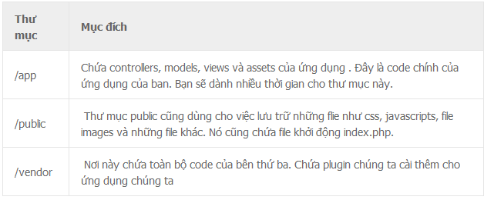 Một dự án web viết bằng Laravel có cấu trúc thư mục như sau:

Chức năng của các thư mục chính

Như đã đề cập ở trên, thư mục /app là nguồn chính của ứng dụng, vì vậy chúng ta cần tìm hiểu sâu về chúng:

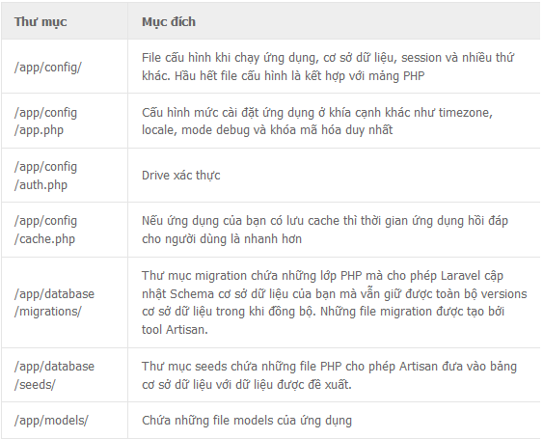

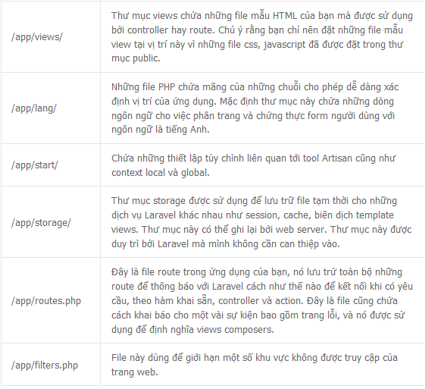

Chức năng cụ thể của các thư mục con trong app

### 1.2.3 Cài đặt Laravel

Bản Laravel mới nhất hiện tại là 5.7 (Tại thời điểm bài viết này), bản này yêu cầu chạy trên PHP>=5.4, hiện tại tôi đang dùng XAMPP 5.6.3 nên cài được bản mới nhất của Laravel. Nếu các bạn muốn cài đặt bản mới nhất thì chỉ cần dùng lệnh sau:

*composer create-project laravel/laravel tên-thư-mục-laravel-của-bạn*

Còn muốn nếu install các bản thấp hơn thì dùng:

*composer create-project laravel/laravel tên-thư-mục-laravel-của-bạn 5.7.\**

### 1.2.4 Route trong Laravel Framework

Mục đích của router là định tuyến đến những controller cụ thể nào từ phía request của người sử dụng. Trong Laravel thì các bạn hoàn toàn có thể xử lý dữ liệu ngay trong phần Router. Đây chính là điểm mạnh cũng như điểm khác biệt lớn của Laravel Framework đối với các Framework khác.

### 1.2.5 Blade template trong Laravel Framework

Blade rất đơn giản, nhưng lại là một templating engine đầy mạnh mẽ! Không giống những PHP templating engine phổ biến khác, Blade không giới hạn chúng ta sử dụng code PHP trong views. Tất cả các file Blade sẽ được dịch thành file code PHP và cache cho đến khi file Blade bị thay đổi, điều đó cũng có nghĩa là Blade tự làm tất cả những việc cần thiết để có thể chạy views cho ứng dụng của bạn

Các file view dùng cho Blade có phần tên đuôi file là .blade.php và được lưu trong thư mục mặc định resources/views(với laravel 5.x) và app/views(laravel 4.x).

### 1.2.6 Controller trong Laravel Framework

Như các bạn được biết trong Laravel cho phép chúng ta có thể xử lý dữ liệu ngay bên trong Route nhưng đối với những thao tác phức tạp và dài chúng ta lên xử lý trong Controller.Có như vậy thì ứng dụng của bạn mới trở nên linh hoạt và dễ mở rộng sau này.

### 1.2.7 Kết nối cơ sở dữ liệu trong Laravel Framework

Laravel kết nối tới cơ sở dữ liệu và chạy truy vấn cực kỳ đơn giản. Cấu hình nằm tại file app/config/database.php. Trong file này thì định nghĩa tất cả những loại kết nối cơ sở dữ liệu, tất nhiên là chúng cũng có loại cơ sở kết nối mặc định

# CHƯƠNG 2: PHÂN TÍCH VÀ THIẾT KẾ HỆ THỐNG

## 2.1. Nhu cầu dự án

Chúng ta có thể thấy trong thị trường hiện nay thì việc cạnh tranh về kinh doanh ngày càng trở nên quyết liệt, hầu hết những nhà kinh doanh đều muốn làm thỏa mãn khách hàng một cách tốt nhất.

So với kinh doanh truyền thống thì “Thương mại điện tử” sẽ tốn chi phí thấp hơn, hiệu quả đạt được cao hơn. Hơn thế nữa, với lợi thế của công nghệ Internet hiện nay thì việc truyền tải thông tin về sản phẩm sẽ diễn ra một cách nhanh chóng, thuận tiện. Kết hợp với bộ phận giao hàng tận nơi, thanh toán thông qua bưu điện hoặc ngân hàng, khách hàng có thể ở nhà mà vẫn nhận được sản phẩm mà mình ưng ý.

**2.2 Phân tích yêu cầu hệ thống**

### 2.2.1. Yêu cầu chức năng

* **Khách:** Mua hàng, tìm kiếm, đăng nhập, đăng ký, phục hồi mật khẩu, quản lý giỏ hàng, xem chi tiết sản phẩm, xem tin tức, xem dịch vụ …
* **Thành viên:** Quản lý thông tin cá nhân, phản hồi cho người bán, bình luận về sản phẩm, đăng nhập, đăng xuất…
* **Admin**: Quản lý sản phẩm, quản lý loại hàng, quản lý tài khoản, quản lý hóa đơn, quản lý đánh giá, quản lý dịch vụ, quản lý tin tức, phân quyền hệ thống, quản lý cấu hình cài đặt tin tức. quản lý cấu hình cài đặt dịch vụ, quản lý cấu hình cài đặt sản phẩm, quản lý cấu hình cài đặt trang chủ, quản lý giải đáp…

### 2.2.2. Yêu cầu phi chức năng

*Đặc tả yêu cầu phi chức năng*

|  |  |
| --- | --- |
| Đặc tính | Yêu cầu |
| Cơ sở hạ tầng | - Các dữ liệu được lưu trong các cơ sở dữ liệu và được sao lưu thường xuyên và được phục hồi khi cần |
| Bảo mật | - Xác thực quyền: sử dụng tài khoản để đăng nhập vào hệ thống, gồm 3 loại: Quản trị viên, nhân viên, khách hàng. Mỗi loại người dùng sẽ có một số quyền riêng.  - Các dữ liệu về tài khoản được lưu trong cơ sở dữ liệu và được bảo mật  - Mật khẩu được mã hóa Bcrypt đảm bảo tính bảo mật thông tin |
| Trình duyệt | -Mọi trình duyệt |
| Giao diện | - Giao diện bắt mắt, dễ sử dụng, thân thiện với người dùng, định dạng đồng nhất.  - Sử dụng đồng nhất màu sắc, font chữ. |
| Ngôn ngữ | - Tiếng Việt |

## 2.4. Phân tích và thiết kế hệ thống

**2.4.1 Biểu đồ Use case**

***Tác nhân của hệ thống***

*Bảng mô tả các tác nhân*

|  |  |  |
| --- | --- | --- |
| STT | Tên tác nhân | Mô tả |
| 1 | Khách | Người dùng chưa đăng ký có thể đăng kí, đăng nhập, tra cứu thông tin dịch vụ, mua hàng,... |
| 2 | Thành viên | Là thành viên đã đăng ký tài khoản của hệ thống, kế thừa các chức năng của Khách, có quyền xem, tìm kiếm thông tin, liên hệ, đánh giá sản phẩm, mua hàng, phản hồi cho admin,… |
| 3 | Nhân viên | Là thành viên được admin cấp quyền nhân viên, kế thừa các chức năng của thành viên, quản lí đơn hàng, quản lí phản hồi,… |
| 4 | Admin | Người quản trị của hệ thống, kế thừa các chức năng của Nhân viên, được quyền quản lí các thông tin dịch vụ,tài khoản, thông tin liên quan đến sản phẩm,hóa đơn,loại sản phẩm… |

***Biểu đồ ca sử dụng (Use Case Diagram)***

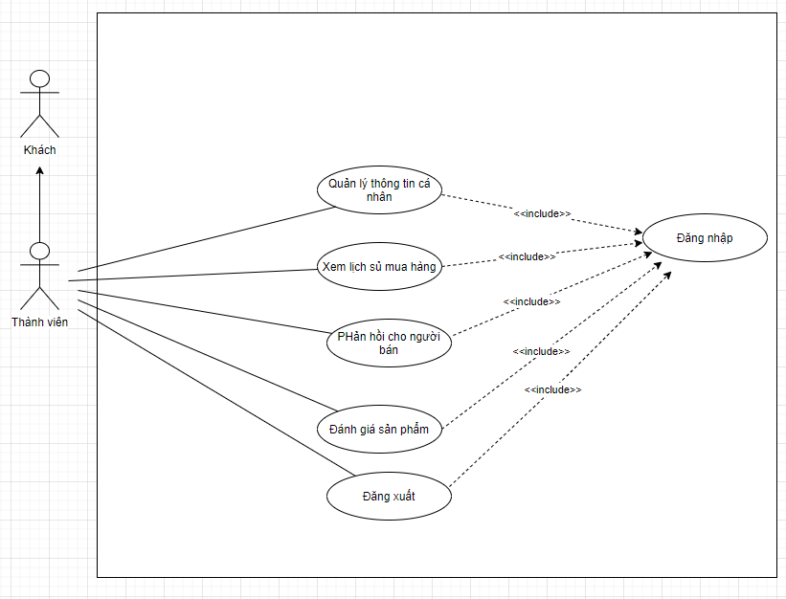

*Biểu đồ Use case tổng quát - Khách*

*Biểu đồ Use case tổng quát - Thành viên*

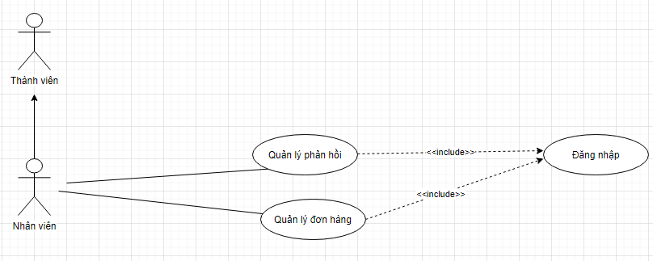

*Biểu đồ Use case tổng quát - Nhân viên*

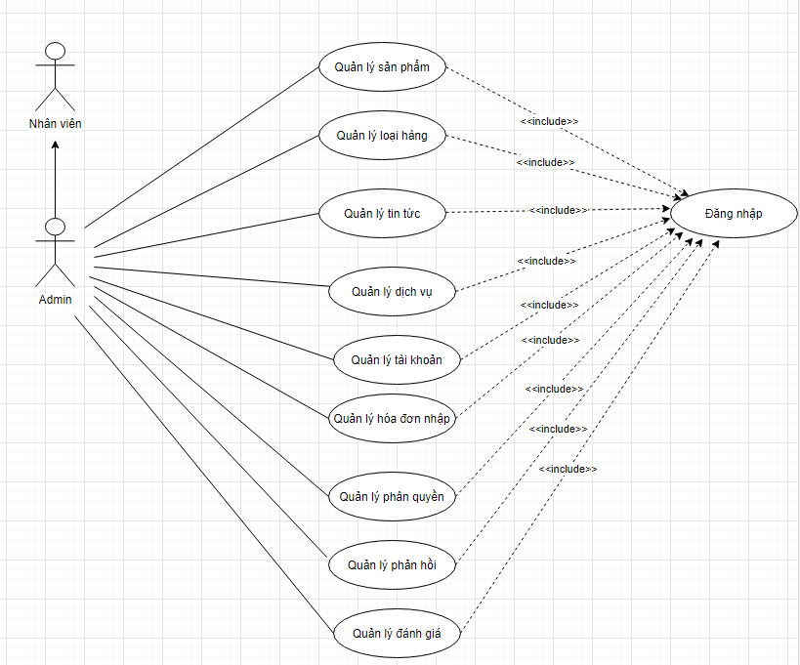

*Biểu đồ Use case tổng quát - Admin*

*Biểu đồ Use Case tổng quát*

|  |  |
| --- | --- |
| Use Case | Tổng quát |
| Tác nhân | Admin, Nhân viên, User, Khách |
| Mục đích | Mô tả toàn bộ chức năng của từng đối tượng người dùng trong hệ thống |

***Biểu đồ đặc tả Use Case quản lý loại hàng***

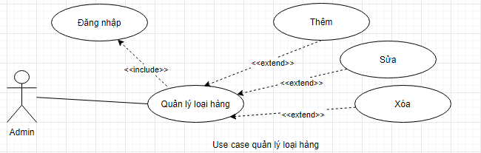

*Biểu đồ Use Case quản lí loại hàng*

*Bảng đặc tả Use Case quản lí loại hàng*

|  |  |
| --- | --- |
| Mã Use Case | UC01 |
| Tên Use Case | Quản lí loại hàng |
| Tác nhân | Admin |
| Mô tả | Người dùng có thể thêm, xóa, sửa, xem danh sách loại hàng. |
| Điều kiện trước | Người dùng đã đăng nhập với quyền Admin |

***Biểu đồ đặc tả Use Case quản lý sản phẩm***

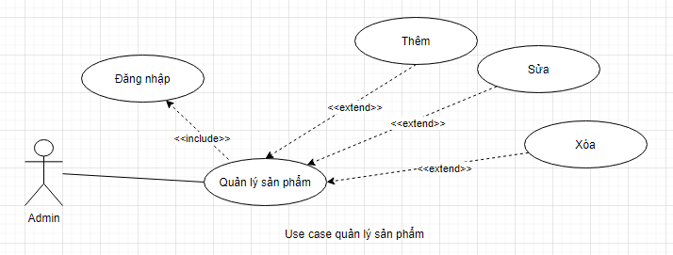

Biểu đồ Use Case quản lí sản phẩm

*Bảng đặc tả Use Case quản lí sản phẩm*

|  |  |
| --- | --- |
| Mã Use Case | UC02 |
| Tên Use Case | Quản lí sản phẩm |
| Tác nhân | Admin |
| Mô tả | Người dùng có thể thêm, xóa, sửa, xem danh sách sản phẩm |
| Điều kiện trước | Người dùng đã đăng nhập hệ thống với quyền Admin |

***Biểu đồ đặc tả Use Case quản lý tài khoản***

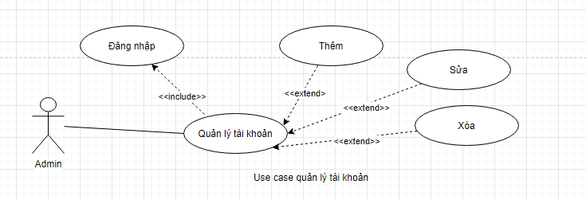

*Biểu đồ Use Case quản lí tài khoản*

*Bảng đặc tả Use Case quản lí tài khoản*

|  |  |
| --- | --- |
| Mã Use Case | UC06 |
| Tên Use Case | Quản lí tài khoản |
| Tác nhân | Admin |
| Mô tả | Người dùng có thể thêm, xóa, sửa, xem danh sách thông tin tài khoản. |
| Điều kiện trước | Người dùng đã đăng nhập hệ thống với quyền Admin |

***Biểu đồ đặc tả Use Case quản lý hóa đơn***

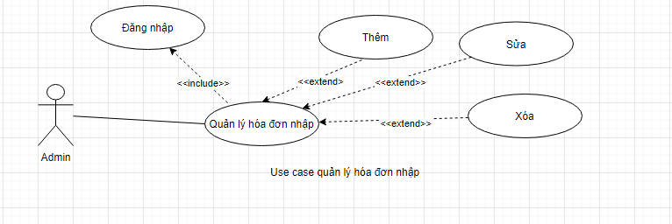

*Biểu đồ Use Case quản lí hóa đơn*

*Bảng đặc tả Use quản lí hóa đơn*

|  |  |
| --- | --- |
| Mã Use Case | UC07 |
| Tên Use Case | Quản lí hóa đơn |
| Tác nhân | Admin |
| Mô tả | Người dùng có thể thêm, xóa, sửa, xem danh sách thông tin hóa đơn nhập |
| Điều kiện trước | Người dùng đã đăng nhập hệ thống với quyền Admin |

***Biểu đồ đặc tả Use Case quản lý phản hồi***

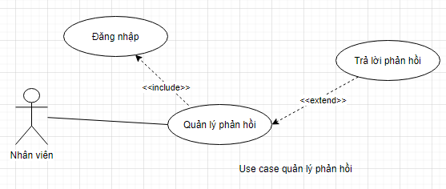

*Biểu đồ Use Case quản lí phản hồi*

*Bảng đặc tả Use Case quản lí phản hồi*

|  |  |
| --- | --- |
| Mã Use Case | UC10 |
| Tên Use Case | Quản lí phản hồi |
| Tác nhân | Nhân viên |
| Mô tả | Người dùng có thể Trả lời phản hồi. |
| Điều kiện trước | Người dùng đã đăng nhập hệ thống với quyền Admin |

***Biểu đồ đặc tả Use Case quản lý thông tin cá nhân***

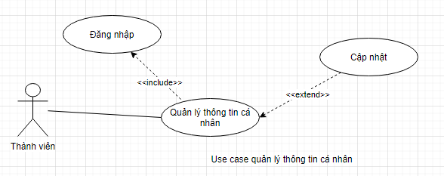

*Biểu đồ Use Case quản lí thông tin cá nhân*

*Bảng đặc tả Use Case thông tin cá nhân*

|  |  |
| --- | --- |
| Mã Use Case | UC11 |
| Tên Use Case | Quản lí thông tin cá nhân |
| Tác nhân | Thành viên |
| Mô tả | Người dùng có thể cập nhật thông tin cá nhân |
| Điều kiện trước | Người dùng đã đăng nhập hệ thống với quyền Thành viên |

***Biểu đồ đặc tả Use Case phản hồi cho người bán***

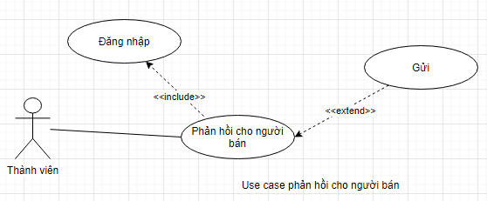

*Biểu đồ Use Case phản hồi cho người bán*

*Đặc tả Use Case phản hồi cho người bán*

|  |  |
| --- | --- |
| Mã Use Case | UC13 |
| Tên Use Case | Phản hồi cho người bán |
| Tác nhân | Thành viên |
| Mô tả | Người dùng có thể gửi phản hồi cho hệ thống |
| Điều kiện trước | Người dùng đã đăng nhập hệ thống với quyền Thành viên |

***Biểu đồ đặc tả Use Case tìm kiếm***

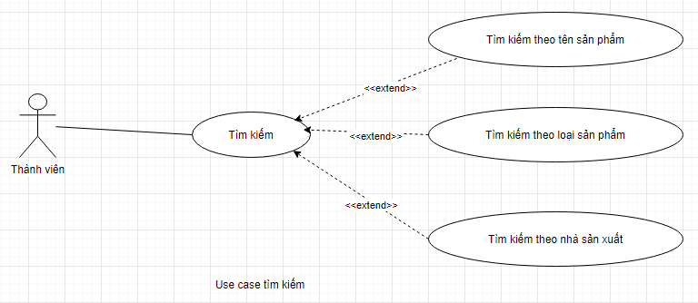

*Biểu đồ Use Case tìm kiếm*

*Bảng đặc tả Use Case tìm kiếm*

|  |  |
| --- | --- |
| Mã Use Case | UC14 |
| Tên Use Case | Tìm kiếm |
| Tác nhân | Khách |
| Mô tả | Người dùng có thể tìm kiếm theo tên sản phẩm / loại sản phẩm / nhà sản xuất |
| Điều kiện trước | Không có |

***Biểu đồ đặc tả Use Case xem chi tiết sản phẩm***

*Đặc tả Use Case xem chi tiết sản phẩm*

|  |  |
| --- | --- |
| Mã Use Case | UC016 |
| Tên Use Case | Xem chi tiết sản phẩm |
| Tác nhân | Người dùng |
| Mô tả | Người dùng có thể xem thông tin chi tiết sản phẩm |
| Điều kiện trước | Không có |

***Biểu đồ đặc tả Use Case quản lý giỏ hàng***

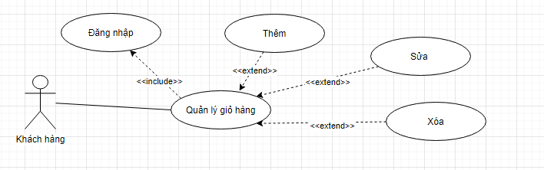

*Biểu đồ Use Case quản lí giỏ hàng*

*Bảng đặc tả Use Case giỏ hàng*

|  |  |
| --- | --- |
| Mã Use Case | UC17 |
| Tên Use Case | Quản lí giỏ hàng |
| Tác nhân | Người dùng |
| Mô tả | Người dùng có thể thêm, xóa, sửa, xem danh sách các mặt hàng trong giỏ hàng |
| Điều kiện trước | Không có |

***Biểu đồ đặc tả Use Case mua hàng***

*Biểu đồ Use Case mua hàng*

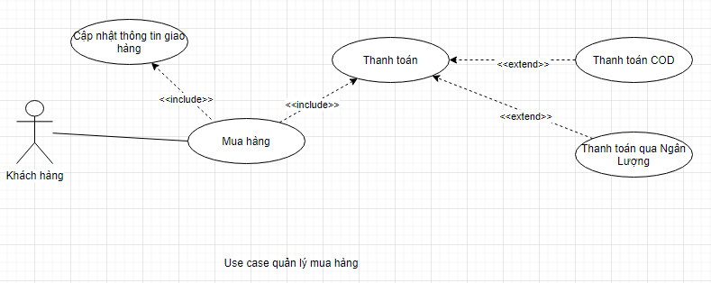*Bảng đặc tả Use Case mua hàng*

|  |  |
| --- | --- |
| Mã Use Case | UC18 |
| Tên Use Case | Mua hàng |
| Tác nhân | Người dùng |
| Mô tả | Người dùng có thể mua hàng sau khi bổ sung thông tin giao hàng và chọn phương thức thanh toán. |
| Điều kiện trước | Không có |

***Biểu đồ đặc tả Use Case đăng ký***

*Đặc tả Use Case đăng ký*

|  |  |  |
| --- | --- | --- |
| Mã Use Case | UC19 | |
| Tên Use Case | Đăng ký | |
| Tác nhân | Khách | |
| Mô tả | Người dùng có thể đăng ký tài khoản | |
| Điều kiện trước | Không có | |
| Luồng sự kiện | | |
| Tác nhân | | Hệ thống |
| 1. Người dùng nhập thông tin đăng ký | | 2. Hệ thống kiểm tra thông tin vừa nhập, nếu sai sẽ thông báo thông tin không hợp lệ, quay lại bước 1.  3. Hệ thông kiểm tra email có tồn tại trong CSDL. Nếu có quay về bước 1  4. Hệ thống lưu thông tin đăng ký và hiển thị thông báo đăng ký thành công. |

***Biểu đồ đặc tả Use Case đăng nhập***

*Đặc tả Use Case nhà sản xuất*

|  |  |  |
| --- | --- | --- |
| Mã Use Case | UC20 | |
| Tên Use Case | Đăng nhập | |
| Tác nhân | Khách | |
| Mô tả | Người dùng có thể đăng nhập vào hệ thống thông qua tài khoản đã đăng ký | |
| Điều kiện trước | Người dùng đã đăng ký tài khoản | |
| Luồng sự kiện | | |
| Tác nhân | | Hệ thống |
| 1. Người dùng nhập thông tin đăng nhập | | 2. Hệ thống kiểm tra thông tin vừa nhập, nếu sai sẽ thông báo thông tin không hợp lệ, quay lại bước 1.  3. Hệ thống kiểm tra đăng nhập trong CSDL. Nếu sai quay về bước 1  4. Hệ thống thông báo đăng nhập thành công. |

***Biểu đồ đặc tả Use Case phục hồi mật khẩu***

*Đặc tả Use Case phục hồi mật khẩu*

|  |  |  |
| --- | --- | --- |
| Mã Use Case | UC21 | |
| Tên Use Case | Phục hồi mật khẩu | |
| Tác nhân | Khách | |
| Mô tả | Người dùng có thể phục hồi mật khẩu | |
| Điều kiện trước | Không có | |
| Luồng sự kiện | | |
| Tác nhân | | Hệ thống |
| 1. Người dùng nhập email cần phục hồi mật khẩu | | 2. Hệ thống kiểm tra thông tin vừa nhập, nếu sai sẽ thông báo thông tin không hợp lệ, quay lại bước 1.  3. Hệ thống kiểm tra email có tồn tại trong CSDL. Nếu không có quay về bước 1  4. Hệ thống lưu thông tin phục hồi thông báo đã gửi đường dẫn phục hồi mật khẩu vào email. |

***Biểu đồ đặc tả Use Case quản lý danh mục tin tức***

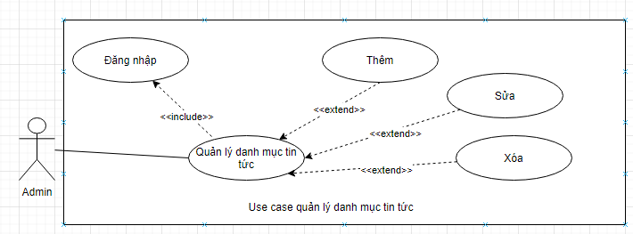

*Biểu đồ Use Case quản lí danh mục tin tức*

*Bảng đặc tả Use quản lí danh mục tin tức*

|  |  |
| --- | --- |
| Mã Use Case | UC22 |
| Tên Use Case | Quản lí danh mục tin tức |
| Tác nhân | Admin |
| Mô tả | Người dùng có thể thêm, xóa, sửa, xem danh sách thông tin danh mục tin tức |
| Điều kiện trước | Người dùng đã đăng nhập hệ thống với quyền Admin |

***Biểu đồ đặc tả Use Case quản lý loại tin tức***

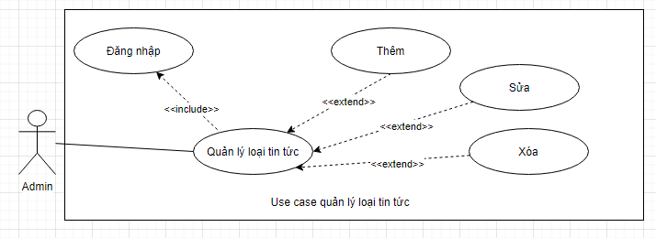

*Biểu đồ Use Case quản lí loại tin tức*

*Bảng đặc tả Use quản lí loại tin tức*

|  |  |
| --- | --- |
| Mã Use Case | UC23 |
| Tên Use Case | Quản lí loại tin tức |
| Tác nhân | Admin |
| Mô tả | Người dùng có thể thêm, xóa, sửa, xem danh sách thông tin loại tin tức |
| Điều kiện trước | Người dùng đã đăng nhập hệ thống với quyền Admin |

***Biểu đồ đặc tả Use Case quản lý tin tức***

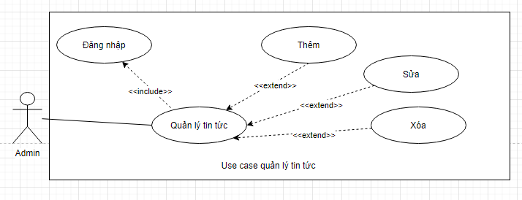

*Biểu đồ Use Case quản lí tin tức*

*Bảng đặc tả Use quản lí tin tức*

|  |  |
| --- | --- |
| Mã Use Case | UC24 |
| Tên Use Case | Quản lí tin tức |
| Tác nhân | Admin |
| Mô tả | Người dùng có thể thêm, xóa, sửa, xem danh sách thông tin tin tức |
| Điều kiện trước | Người dùng đã đăng nhập hệ thống với quyền Admin |

***Biểu đồ đặc tả Use Case quản lý danh mục dịch vụ***

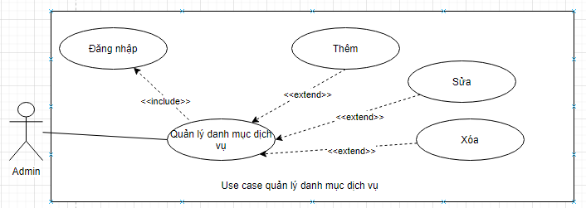

*Biểu đồ Use Case quản lí danh mục dịch vụ*

*Bảng đặc tả Use quản lí danh mục dịch vụ*

|  |  |
| --- | --- |
| Mã Use Case | UC25 |
| Tên Use Case | Quản lí danh mục dịch vụ |
| Tác nhân | Admin |
| Mô tả | Người dùng có thể thêm, xóa, sửa, xem danh sách thông tin dạnh mục dịch vụ |
| Điều kiện trước | Người dùng đã đăng nhập hệ thống với quyền Admin |

***Biểu đồ đặc tả Use Case quản lý loại dịch vụ***

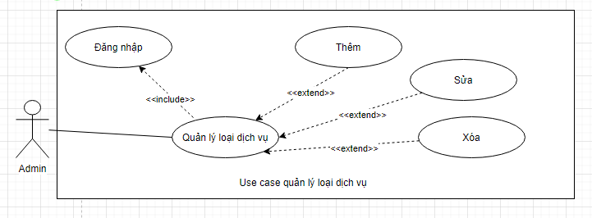

*Biểu đồ Use Case quản lí loại dịch vụ*

*Bảng đặc tả Use quản lí loại dịch vụ*

|  |  |
| --- | --- |
| Mã Use Case | UC26 |
| Tên Use Case | Quản lí loại dịch vụ |
| Tác nhân | Admin |
| Mô tả | Người dùng có thể thêm, xóa, sửa, xem danh sách thông tin loại dịch vụ |
| Điều kiện trước | Người dùng đã đăng nhập hệ thống với quyền Admin |

***Biểu đồ đặc tả Use Case quản lý dịch vụ***

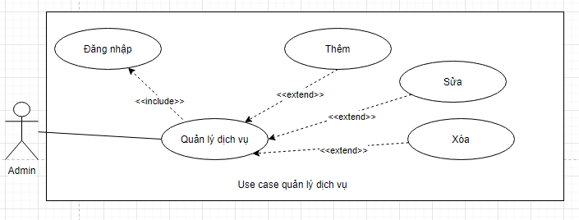

*Biểu đồ Use Case quản lí dịch vụ*

*Bảng đặc tả Use quản lí dịch vụ*

|  |  |
| --- | --- |
| Mã Use Case | UC27 |
| Tên Use Case | Quản lí hóa đơn |
| Tác nhân | Admin |
| Mô tả | Người dùng có thể thêm, xóa, sửa, xem danh sách thông tin hóa đơn nhập |
| Điều kiện trước | Người dùng đã đăng nhập hệ thống với quyền Admin |

**2.4.2.Biểu đồ tuần tự**

***Biểu đồ tuần tự Thêm sản phẩm***

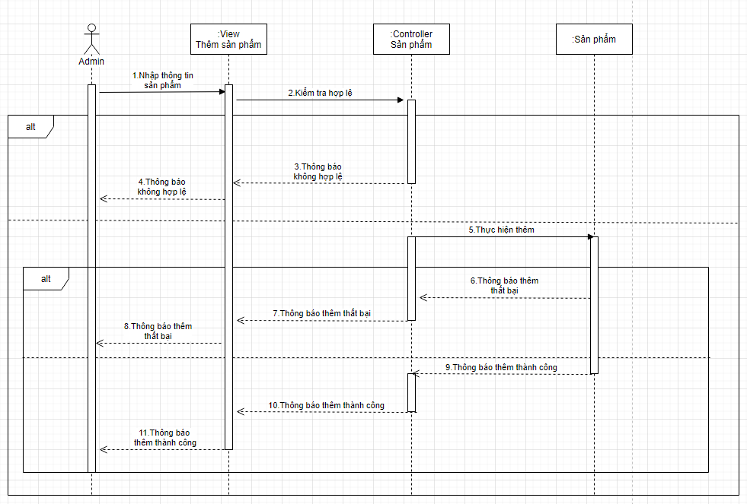

*Biểu đồ tuần tự thêm sản phẩm*

***Biểu đồ tuần tự Sửa sản phẩm***

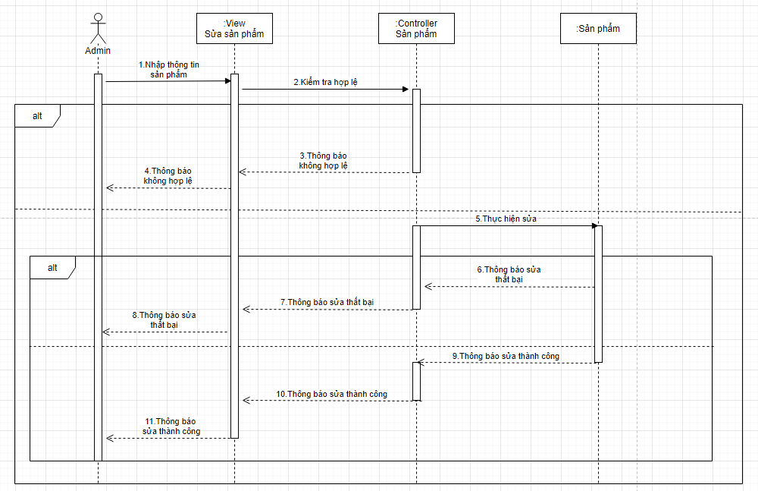

*Biểu đồ tuần tự sửa sản phẩm*

***Biểu đồ tuần tự sửa thông tin cá nhân***

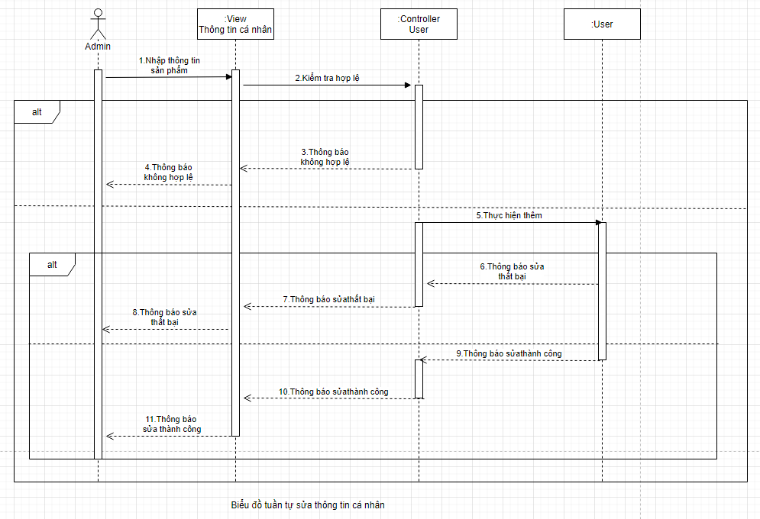

*Biểu đồ tuần tự sửa thông tin cá nhân*

***Biểu đồ tuần tự Tìm kiếm***

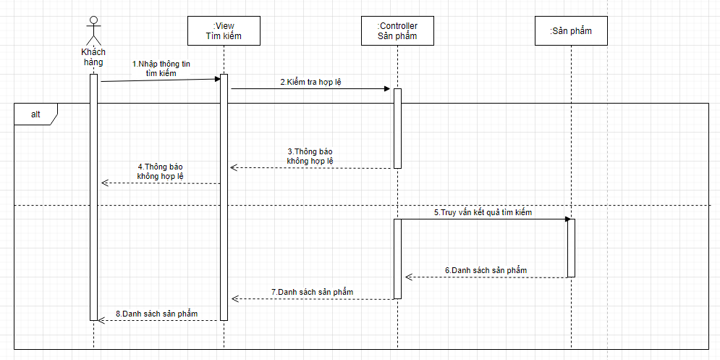

*Biểu đồ tuần tự tìm kiếm*

***Biểu đồ tuần tự Thêm vào giỏ hàng***

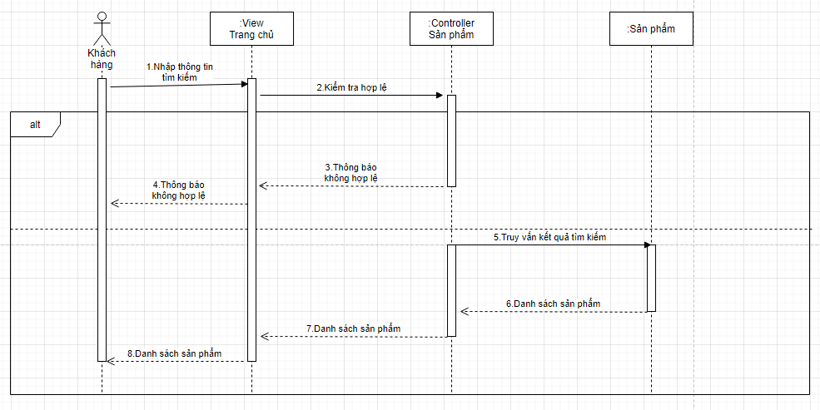

*Biểu đồ tuần tự thêm giỏ hàng*

***Biểu đồ tuần tự Đăng ký***

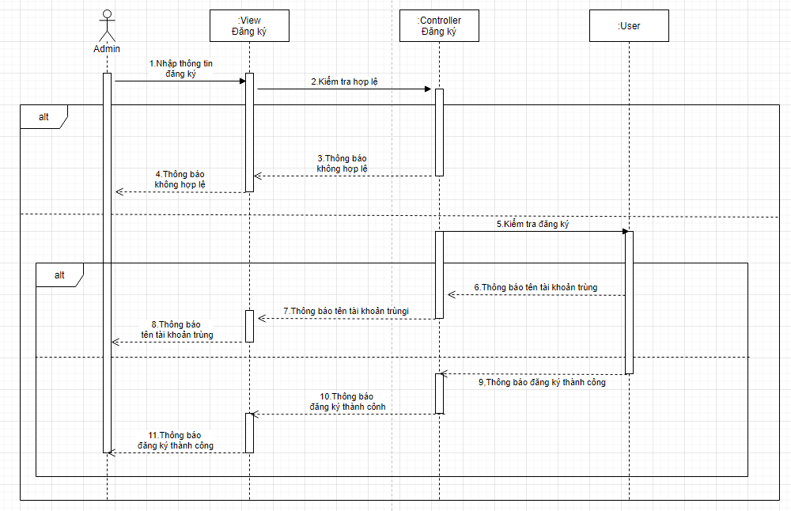

*Biểu đồ tuần tự đăng ký*

***Biểu đồ tuần tự Đăng nhập***

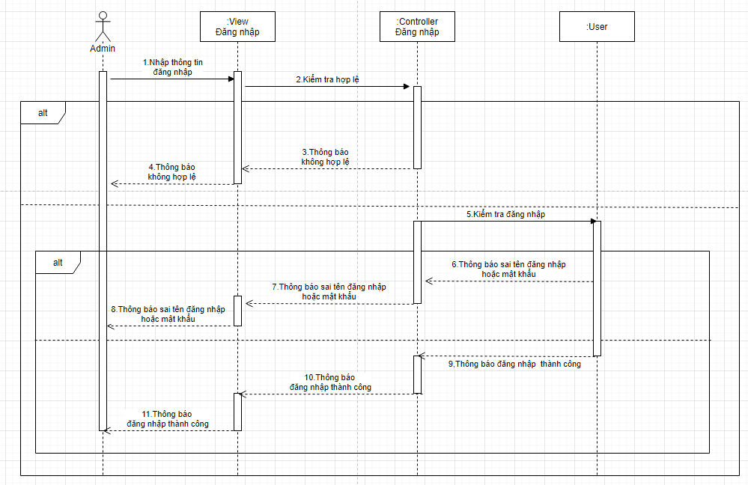

*Biểu đồ tuần tự đăng nhập*

***Biểu đồ tuần tự Phục hồi mật khẩu***

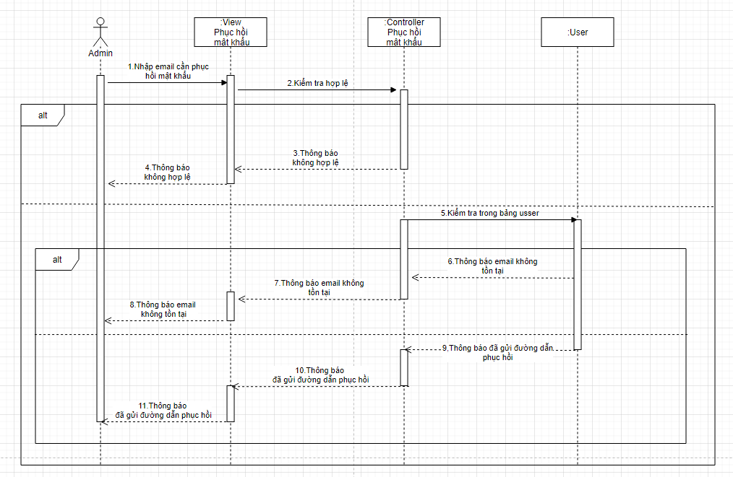

*Biểu đồ tuần tự phục hồi mật khẩu*

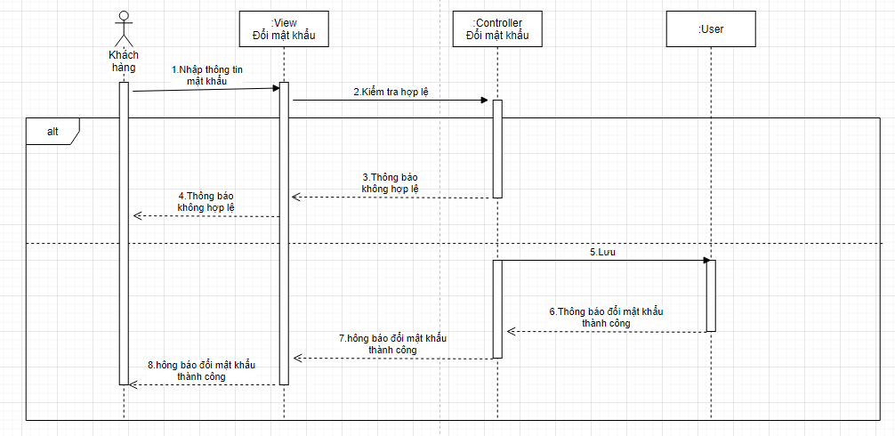

*Biểu đồ tuần tự phục đổi mật khẩu*

**2.4.3.Biểu đồ hoạt động**

***Biểu đồ hoạt động Thêm sản phẩm***

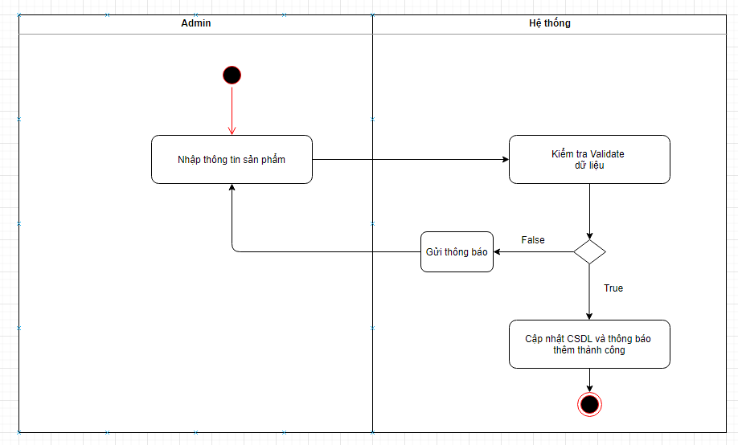

*Biểu đồ hoạt động thêm sản phẩm*

***Biểu đồ hoạt động Sửa sản phẩm***

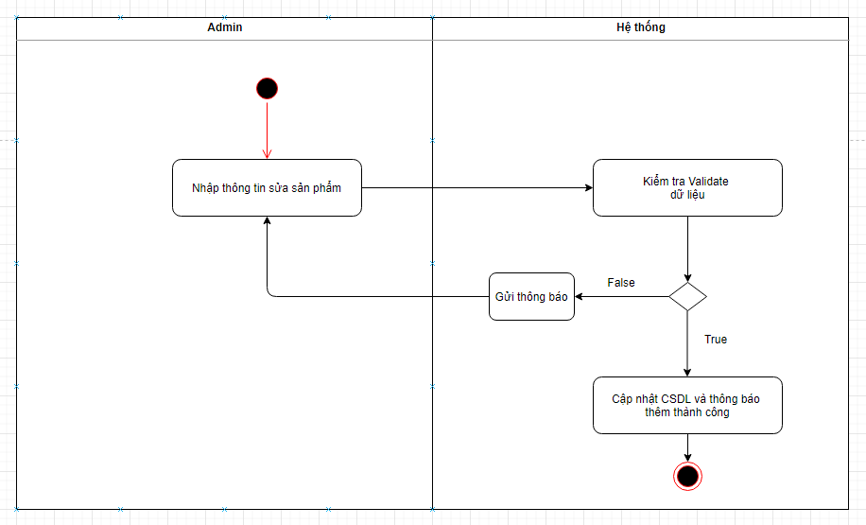

*Biểu đồ hoạt động sửa sản phẩm*

***Biểu đồ hoạt động Xóa sản phẩm***

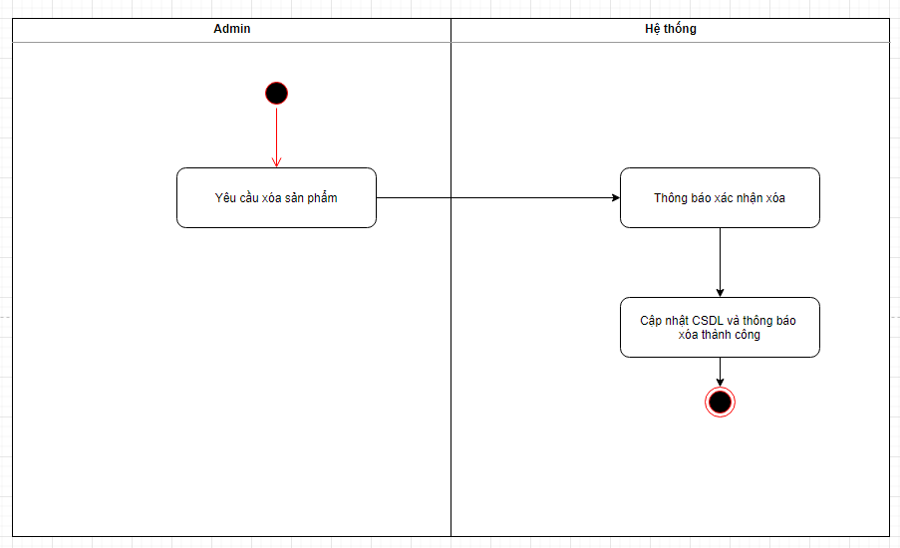

*Biểu đồ hoạt động xóa sản phẩm*

***Biểu đồ hoạt động Sửa thông tin cá nhân***

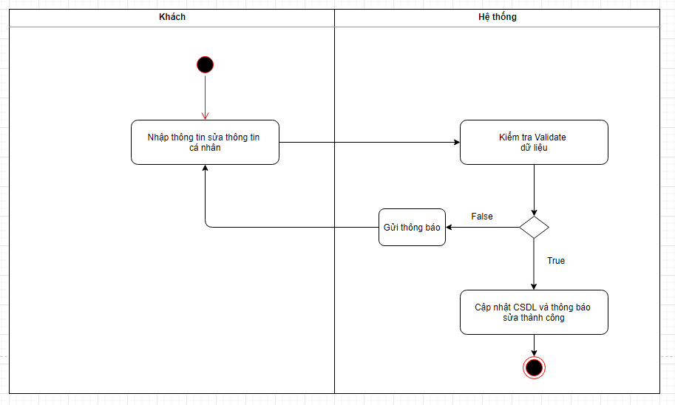

*Biểu đồ hoạt động sửa thông tin cá nhân*

***Biểu đồ hoạt động Thêm vào giỏ hàng***

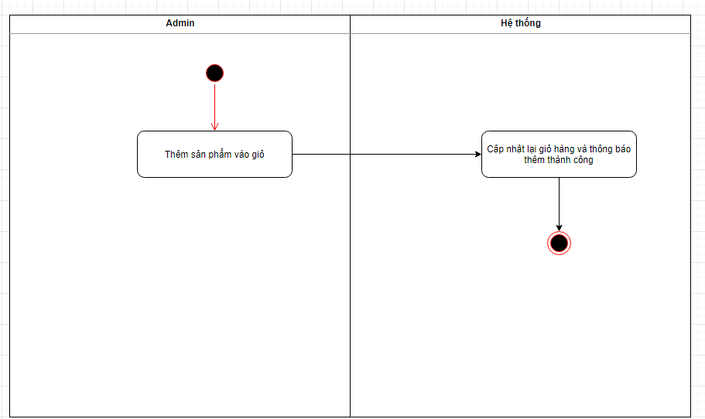

*Biểu đồ hoạt động thêm giỏ hàng*

***Biểu đồ hoạt động Mua hàng***

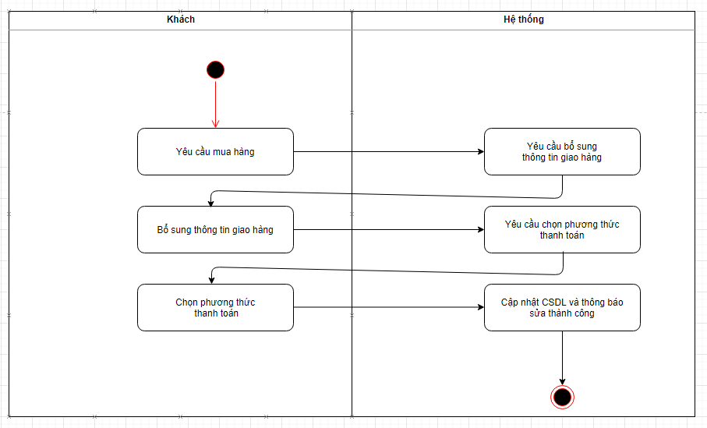

*Biểu đồ hoạt động mua hàng*

***Biểu đồ hoạt động Đăng ký***

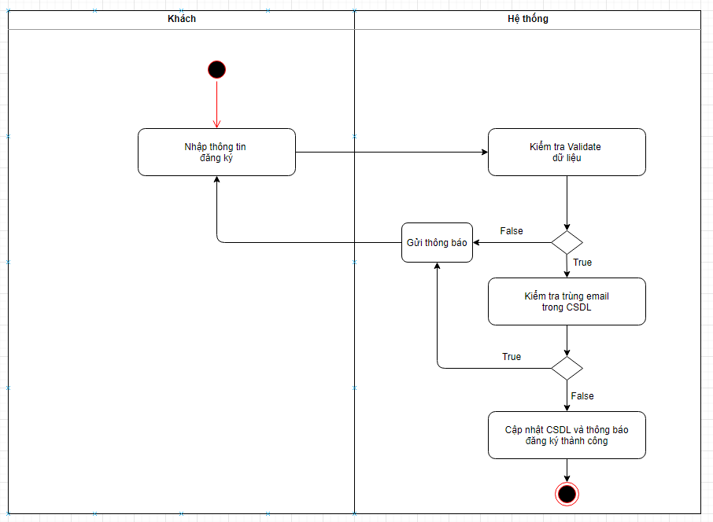

***Biểu đồ hoạt động Đăng nhập***

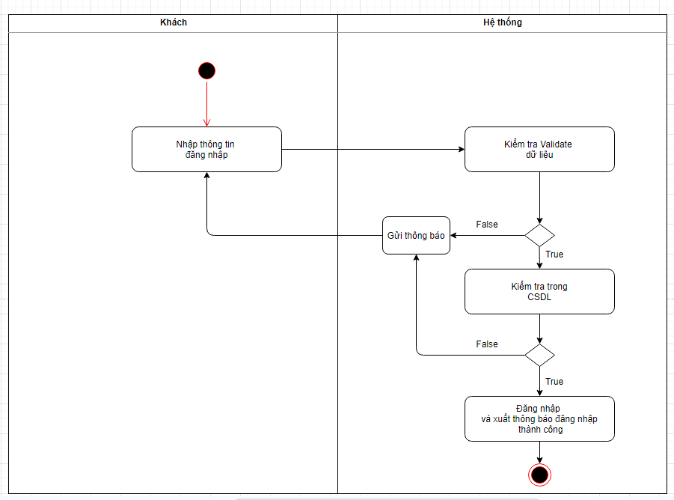

*Biểu đồ hoạt động đăng nhập*

***Biểu đồ hoạt động Phục hồi mật khẩu***

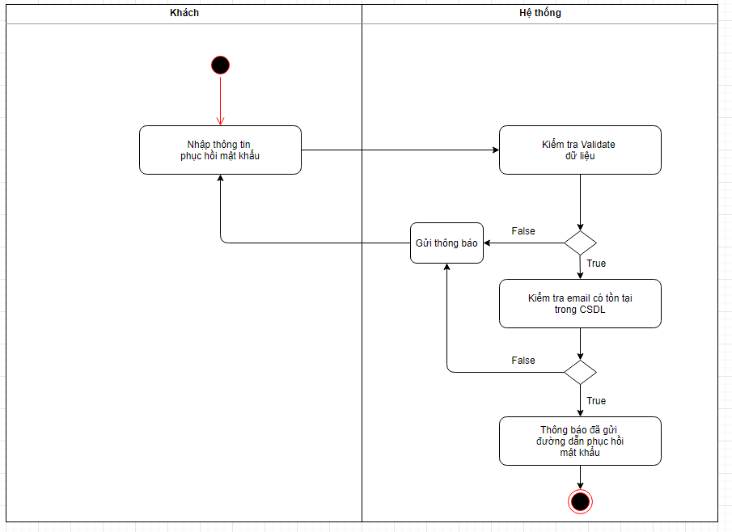

***Biểu đồ hoạt động đổi mật khẩu***

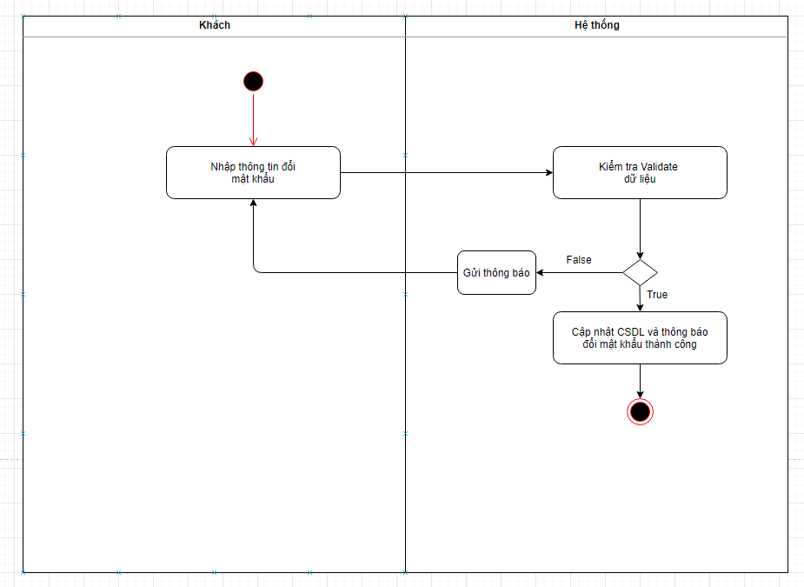

**2.4.4.Biểu đồ lớp**

**2.4.4.1. Danh sách các lớp**

**2.4.4.1.1. Lớp san_phams (Sản phẩm)**

Danh sách các thuộc tính

|  |  |
| --- | --- |
| **Tên thuộc tính** | **Ý nghĩa** |
| id | Id của sản phẩm |
| id_loai_sp | Id của loại sản phẩm |
| ten | Tên sản phẩm |
| mo_ta | Mô tả ngắn gọn về sản phẩm |
| thong_so | Thông số của sản phẩm |
| thong_tin_chi_tiet | Thông tin chi tiết của sản phẩm |
| gia_goc | Giá gốc của sản phẩm |
| so_luong | Số lượng sản phẩm hiện tại |
| gia_ban | Giá bán của sản phẩm |
| ngay_bat_dau_khuyen_mai | Ngày bắt đầu khuyến mãi |
| ngay_ket_thuc_khuyen_mai | Ngày kết thúc khuyến mãi |
| moi | Kiểm tra đây là sản phẩm mới |
| noi_bat | Kiểm tra đây là sản phẩm nổi bật |
| khuyen_mai | Kiểm tra đây là sản phẩm được khuyến mãi |
| ban_chay | Kiểm tra đây là sản phẩm có bán chạy |
| is_delete | Sản phẩm này đã xóa |
| created_at | Thời gian tạo |
| updated_at | Thời gian cập nhật |

Danh sách các phương thức

|  |  |
| --- | --- |
| **Tên phương thức** | **Ý nghĩa** |
| ThemSanPham | Thêm sản phẩm |
| SuaSanPham | Sửa sản phẩm |
| XoaSanPham | Xóa sản phẩm |
| HienThiSanPham | Hiển thị sản phẩm |

**2.4.4.1.2. Lớp loai_san_phams (Loại sản phẩm)**

Danh sách các thuộc tính

|  |  |
| --- | --- |
| **Tên thuộc tính** | **Ý nghĩa** |
| id | Id của loại sản phẩm |
| id_danh_muc_sp | Id của danh mục sản phẩm |
| ten | Tên loại sản phẩm |
| is_delete | Loại sản phẩm này đã xóa |
| created_at | Thời gian tạo |
| updated_at | Thời gian cập nhật |

Danh sách các phương thức

|  |  |
| --- | --- |
| **Tên phương thức** | **Ý nghĩa** |
| ThemLoaiSanPham | Thêm loại sản phẩm |
| SuaLoaiSanPham | Sửa loại sản phẩm |
| XoaLoaiSanPham | Xóa loại sản phẩm |
| HienThiLoaiSanPham | Hiển thị loại sản phẩm |

**2.4.4.1.3. Lớp danh_muc_san_phams (Danh mục sản phẩm)**

Danh sách các thuộc tính

|  |  |
| --- | --- |
| **Tên thuộc tính** | **Ý nghĩa** |
| id | Id của danh mục sản phẩm |
| ten | Tên của danh mục sản phẩm |
| is_delete | Danh mục sản phẩm này đã xóa |
| created_at | Thời gian tạo |
| updated_at | Thời gian cập nhật |

Danh sách các phương thức

|  |  |
| --- | --- |
| **Tên phương thức** | **Ý nghĩa** |
| ThemDanhMucSanPham | Thêm danh mục sản phẩm |
| SuaDanhMucSanPham | Sửa danh mục sản phẩm |
| XoaDanhMucSanPham | Xóa danh mục sản phẩm |
| HienThiDanhMucSanPham | Hiển thị danh mục sản phẩm |

**2.4.4.1.4. Lớp cai_dat_san_phams (Cài đặt sản phẩm)**

Danh sách các thuộc tính

|  |  |
| --- | --- |
| **Tên thuộc tính** | **Ý nghĩa** |
| id | Id cài đặt sản phẩm |
| so_luong_noi_bat | Số lượng sản phẩm nổi bật |
| so_luong_moi | Số lượng mới |
| so_luong_ban_chay | Số lượng bạn chạy |
| so_luong_theo_danh_muc | Số lượng theo danh mục |
| so_luong_khuyen_mai | Số lượng sản phẩm khuyến mãi |
| so_luong_theo_loai_ngau_nhien | Số lượng theo loại ngẫu nhiên |
| so_luong_sp_trang_danh_muc | Số lượng sản phẩm ở trang danh mục |
| so_luong_sp_trang_loai | Số lượng sản phẩm ở trang loại sản phẩm |
| tu_khoa | Từ khóa liên quan đến sản phẩm |
| created_at | Thời gian tạo |
| updated_at | Thời gian cập nhật |

Danh sách các phương thức

|  |  |
| --- | --- |
| **Tên phương thức** | **Ý nghĩa** |
| CauHinhTrangSanPham | Cấu hình hiển thị ở trang sản phẩm |

**2.4.4.1.5. Lớp phan_quyens (Phân quyền)**

Danh sách các thuộc tính

|  |  |
| --- | --- |
| **Tên thuộc tính** | **Ý nghĩa** |
| id | Id phân quyền |
| id_admin | Id admin |
| cay_thu_muc | Có quyền quản lý cây thư mục |
| danh_muc_san_pham | Có quyền quản lý danh mục sản phẩm |
| loai_san_pham | Có quyền quản lý loại sản phẩm |
| san_pham | Có quyền quản lý sản phẩm |
| phan_hoi_san_pham | Có quyền quản lý phản hồi sản phẩm |
| danh_sach_hoa_don | Có quyền quản lý danh sách hóa đơn |
| danh_muc_tin_tuc | Có quyền quản lý danh mục tin tức |
| loai_tin_tuc | Có quyền quản lý loại tin tức |
| danh_muc_dich_vu | Có quyền quản lý danh mục dịch vụ |
| loai_dich_vu | Có quyền quản lý loại dịch vụ |
| dich_vu | Có quyền quản lý dịch vụ |
| quan_tri_vien | Có quyền quản lý quản trị viên |
| nguoi_dung | Có quyền quản lý người dung |
| ho_tro | Có quyền quản lý hỗ trợ |
| giai_dap_thac_mac | Có quyền quản lý giải đáp thắc mắc |
| cai_dat_trang_chu | Có quyền quản lý cài đặt trang chủ |
| cai_dat_san_pham | Có quyền quản lý cài đặt sản phẩm |
| cai_dat_tin_tuc | Có quyền quản lý cài đặt tin tức |
| cai_dat_dich_vu | Có quyền quản lý cài đặt dịch vụ |
| created_at | Thời gian tạo |
| updated_at | Thời gian cập nhật |

Danh sách các phương thức

|  |  |
| --- | --- |
| **Tên phương thức** | **Ý nghĩa** |
| PhanQuyen | Phân quyền cho admin được quản lý và chỉnh sửa chức năng nào của hệ thống |

**2.4.4.1.6. Lớp loai_dich_vus (Loại dịch vụ)**

Danh sách các thuộc tính

|  |  |
| --- | --- |
| **Tên thuộc tính** | **Ý nghĩa** |
| id | Id của loại dịch vụ |
| id_danh_muc_dich_vu | Id của danh mục dịch vụ |
| ten | Tên loại dịch vụ |
| created_at | Thời gian tạo |
| updated_at | Thời gian cập nhật |

Danh sách các phương thức

|  |  |
| --- | --- |
| **Tên phương thức** | **Ý nghĩa** |
| ThemLoaiDichVu | Thêm loại dịch vụ |
| SuaLoaiDichVu | Sửa loại dịch vụ |
| XoaDichVu | Xóa loại dịch vụ |
| HienThiLoaiDichVu | Hiển thị loại dịch vụ |

**2.4.4.1.6. Lớp danh_muc_dich_vus (Danh mục dịch vụ)**

Danh sách các thuộc tính

|  |  |
| --- | --- |
| **Tên thuộc tính** | **Ý nghĩa** |
| id | Id của danh mục dịch vụ |
| ten | Tên của danh mục dịch vụ |
| created_at | Thời gian tạo |
| updated_at | Thời gian cập nhật |

Danh sách các phương thức

|  |  |
| --- | --- |
| **Tên phương thức** | **Ý nghĩa** |
| ThemDanhMucDichVu | Thêm danh mục dịch vụ |
| SuaDanhMucDichVu | Sửa danh mục dịch vụ |
| XoaDanhMucDichVu | Xóa danh mục dịch vụ |
| HienThiDanhMucDichVu | Hiển thị danh mục dịch vụ |

**2.4.4.1.7. Lớp dich_vus (Dịch vụ)**

Danh sách các thuộc tính

|  |  |
| --- | --- |
| **Tên thuộc tính** | **Ý nghĩa** |
| id | Id của dịch vụ |
| id_loai_dich_vu | Id của loại dịch vụ |
| tieu_de | Tiêu đề dịch vụ |
| mo_ta | Mô tả ngắn gọn về dịch vụ |
| noi_dung | Nội dung dịch vụ |
| hinh_anh | Hình ảnh mô tả dịch vụ |
| created_at | Thời gian tạo |
| updated_at | Thời gian cập nhật |

Danh sách các phương thức

|  |  |
| --- | --- |
| **Tên phương thức** | **Ý nghĩa** |
| ThemDichVu | Thêm dịch vụ |
| SuaDichVu | Sửa dịch vụ |
| XoaDichVu | Xóa dịch vụ |
| HienThiThongTinDichVu | Hiển thị thông tin dịch vụ |

**2.4.4.1.8. Lớp districts (Districts)**

Danh sách các thuộc tính

|  |  |
| --- | --- |
| **Tên thuộc tính** | **Ý nghĩa** |
| district_id | Id quận/huyện |
| name | Tên quận/huyện |
| type | Loại quận hoặc huyện |
| location | Tọa độ |
| province_id | Id tỉnh/thành phố |
| created_at | Thời gian tạo |
| updated_at | Thời gian cập nhật |

Danh sách các phương thức

|  |  |
| --- | --- |
| **Tên phương thức** | **Ý nghĩa** |
| HienThiThongTinDistrict | Hiển thị thông tin quận/huyện |

**2.4.4.1.9. Lớp Wards (Wards)**

Danh sách các thuộc tính

|  |  |
| --- | --- |
| **Tên thuộc tính** | **Ý nghĩa** |
| ward_id | Id phường/xã |
| name | Tên phường/xã |
| type | Loại phường/xã |
| location | Tọa độ |
| district_id | Id quận/huyện |
| created_at | Thời gian tạo |
| updated_at | Thời gian cập nhật |

Danh sách các phương thức

|  |  |
| --- | --- |
| **Tên phương thức** | **Ý nghĩa** |
| HienThiThongTinWard | Hiển thị thông tin phường/xã |

**2.4.4.1.10. Lớp Provinces (Provinces)**

Danh sách các thuộc tính

|  |  |
| --- | --- |
| **Tên thuộc tính** | **Ý nghĩa** |
| province_id | Id tỉnh/thành phố |
| name | Tên tỉnh/thành phố |
| type | Loại tỉnh hoặc thành phố |
| created_at | Thời gian tạo |
| updated_at | Thời gian cập nhật |

Danh sách các phương thức

|  |  |
| --- | --- |
| **Tên phương thức** | **Ý nghĩa** |
| HienThiThongTinProvince | Hiển thị thông tin tỉnh/thành phố |

**2.4.4.1.11. Lớp cai_dat_tin_tucs (Cài đặt tin tức)**

Danh sách các thuộc tính

|  |  |
| --- | --- |
| **Tên thuộc tính** | **Ý nghĩa** |
| id | Id cài đặt tin tức |
| so_luong_danh_muc | Số lượng danh mục tin tức |
| so_luong_the_loai | Số lượng thể loại tin tức |
| so_luong_tat_ca | Số lượng tất cả tin tức |
| so_luong_tim_kiem | Số lượng tìm kiếm |
| tu_khoa | Từ khóa liên quan đến tin tức |
| created_at | Thời gian tạo |
| updated_at | Thời gian cập nhật |

Danh sách các phương thức

|  |  |
| --- | --- |
| **Tên phương thức** | **Ý nghĩa** |
| CauHinhTrangTinTuc | Cấu hình hiển thị ở trang tin tức |

**2.4.4.1.12. Lớp cai_dat_dich_vus (Cài đặt dịch vụ)**

Danh sách các thuộc tính

|  |  |
| --- | --- |
| **Tên thuộc tính** | **Ý nghĩa** |
| id | Id cài đặt dịch vụ |
| so_luong_danh_muc | Số lượng danh mục dịch vụ |
| so_luong_the_loai | Số lượng thể loại dịch vụ |
| so_luong_tat_ca | Số lượng tất cả dịch vụ |
| so_luong_tim_kiem | Số lượng tìm kiếm |
| tu_khoa | Từ khóa liên quan đến dịch vụ |
| created_at | Thời gian tạo |
| updated_at | Thời gian cập nhật |

Danh sách các phương thức

|  |  |
| --- | --- |
| **Tên phương thức** | **Ý nghĩa** |
| CauHinhTrangDichVu | Cấu hình hiển thị ở trang dịch vụ |

**2.4.4.1.13. Lớp cai_dat_trang_chus (Cài đặt trang chủ)**

Danh sách các thuộc tính

|  |  |
| --- | --- |
| **Tên thuộc tính** | **Ý nghĩa** |
| id | Id cài đặt trang chủ |
| logo | Logo của trang web |
| dia_chi | Địa chỉ |
| dia_chi_map | Link map của địa chỉ |
| dien_thoai | Số điện thoại liên hệ |
| email | Email của trang web |
| ban_quyen | Bản quyền |
| twitter | Link twitter |
| facebook | Link facebook |
| instagram | Link Instagram |
| youtube | Link youtube |
| app_facebook | Link facebook |
| hien_thi_loai_ngau_nhien | Hiện thị loại ngẫu nhiên |
| created_at | Thời gian tạo |
| updated_at | Thời gian cập nhật |

Danh sách các phương thức

|  |  |
| --- | --- |
| **Tên phương thức** | **Ý nghĩa** |
| CauHinhTrangChu | Cấu hình hiển thị ở trang chủ |

**2.4.4.1.14. Lớp cai_dat_san_phams (Cài đặt sản phẩm)**

Danh sách các thuộc tính

|  |  |
| --- | --- |
| **Tên thuộc tính** | **Ý nghĩa** |
| id | Id cài đặt sản phẩm |
| so_luong_noi_bat | Số lượng sản phẩm nổi bật |
| so_luong_moi | Số lượng mới |
| so_luong_ban_chay | Số lượng bạn chạy |
| so_luong_theo_danh_muc | Số lượng theo danh mục |
| so_luong_khuyen_mai | Số lượng sản phẩm khuyến mãi |
| so_luong_theo_loai_ngau_nhien | Số lượng theo loại ngẫu nhiên |
| so_luong_sp_trang_danh_muc | Số lượng sản phẩm ở trang danh mục |
| so_luong_sp_trang_loai | Số lượng sản phẩm ở trang loại sản phẩm |
| tu_khoa | Từ khóa liên quan đến sản phẩm |
| created_at | Thời gian tạo |
| updated_at | Thời gian cập nhật |

Danh sách các phương thức

|  |  |
| --- | --- |
| **Tên phương thức** | **Ý nghĩa** |
| CauHinhTrangSanPham | Cấu hình hiển thị ở trang sản phẩm |

**2.4.4.1.15. Lớp giai_dap_thac_macs (Giải đáp thắc mắc)**

Danh sách các thuộc tính

|  |  |
| --- | --- |
| **Tên thuộc tính** | **Ý nghĩa** |
| id | Id giải đáp thắc mắc |
| cau_hoi | Câu hỏi thắc mắc |
| tra_loi | Câu trả lời |
| created_at | Thời gian tạo |
| updated_at | Thời gian cập nhật |

Danh sách các phương thức

|  |  |
| --- | --- |
| **Tên phương thức** | **Ý nghĩa** |
| ThemGiaiDapThacMac | Thêm giải đáp thắc mắc |
| SuaGiaiDapThacMac | Sửa giải đáp thắc mắc |
| XoaGiaiDapThacMac | Xóa giải đáp thắc mắc |
| HienThiGiaiDapThacMac | Hiển thị giải đáp thắc mắc |

**2.4.4.1.16. Lớp ho_tros (Hỗ trợ)**

Danh sách các thuộc tính

|  |  |
| --- | --- |
| **Tên thuộc tính** | **Ý nghĩa** |
| id | Id hỗ trợ khách hang |
| id_admin | Id admin |
| ho_ten | Họ tên khách hàng |
| email | Email của khách hang |
| lien_he | Liên hệ |
| noi_dung | Nội dung hỗ trợ |
| is_read | Kiểm tra đã đọc hỗ trợ |
| is_watched | Kiểm tra đã xem hỗ trợ |
| created_at | Thời gian tạo |
| updated_at | Thời gian cập nhật |

Danh sách các phương thức

|  |  |
| --- | --- |
| **Tên phương thức** | **Ý nghĩa** |
| XemHoTro | Admin xem những vấn đề mà khách hàng cần hỗ trợ |
| TraLoiHoTro | Admin trả lời những vấn đề cần được hỗ trợ |

**2.4.4.1.17. Lớp users (Users)**

Danh sách các thuộc tính

|  |  |
| --- | --- |
| **Tên thuộc tính** | **Ý nghĩa** |
| id | Id của khách hang |
| display_name | Tên hiển thị |
| name | Tên của khách hang |
| email | Email của khách hang |
| id_role | Id loại quyền |
| locked | Kiểm tra tài khoản này có bị khóa không |
| password | Mật khẩu |
| remember_token | Token |
| created_at | Thời gian tạo |
| updated_at | Thời gian cập nhật |

Danh sách các phương thức

|  |  |
| --- | --- |
| **Tên phương thức** | **Ý nghĩa** |
| DangKyUser | User đăng ký tài khoản |
| XoaUser | Admin quản lý xóa user |
| SuaUser | Sửa thông tin user |
| HienThiThongTinUser | Hiển thị thông tin user |
| DangNhap | User đăng nhập vào hệ thống |
| DangXuat | User đăng xuất khỏi hệ thống |

**2.4.4.1.18. Lớp loai_tin_tucs (Loại tin tức)**

Danh sách các thuộc tính

|  |  |
| --- | --- |
| **Tên thuộc tính** | **Ý nghĩa** |
| id | Id của loại tin tức |
| id_danh_muc_tin_tuc | Id của danh mục tin tức |
| ten | Tên loại tin tức |
| created_at | Thời gian tạo |
| updated_at | Thời gian cập nhật |

Danh sách các phương thức

|  |  |
| --- | --- |
| **Tên phương thức** | **Ý nghĩa** |
| ThemLoaiTinTuc | Thêm loại tin tức |
| SuaLoaiTinTuc | Sửa loại tin tức |
| XoaTinTuc | Xóa loại tin tức |
| HienThiLoaiTinTuc | Hiển thị loại tin tức |

**2.4.4.1.19. Lớp danh_muc_tin_tucs (Danh mục tin tức)**

Danh sách các thuộc tính

|  |  |
| --- | --- |
| **Tên thuộc tính** | **Ý nghĩa** |
| id | Id của danh mục tin tức |
| ten | Tên của danh mục tin tức |
| created_at | Thời gian tạo |
| updated_at | Thời gian cập nhật |

Danh sách các phương thức

|  |  |
| --- | --- |
| **Tên phương thức** | **Ý nghĩa** |
| ThemDanhMucTinTuc | Thêm danh mục tin tức |
| SuaDanhMucTinTuc | Sửa danh mục tin tức |
| XoaDanhMucTinTuc | Xóa danh mục tin tức |
| HienThiDanhMucTinTuc | Hiển thị danh mục tin tức |

**2.4.4.1.20. Lớp tin_tucs (Tin tức)**

Danh sách các thuộc tính

|  |  |
| --- | --- |
| **Tên thuộc tính** | **Ý nghĩa** |
| id | Id của tin tức |
| id_loai_tin_tuc | Id của loại tin tức |
| id_admin | Id của admin |
| tieu_de | Tiêu đề tin tức |
| mo_ta | Mô tả ngắn gọn về bài viết |
| noi_dung | Nội dung bài viết |
| hinh_anh | Hình ảnh mô tả bài viết |
| luot_xem | Lượt xem bài viết |
| created_at | Thời gian tạo |
| updated_at | Thời gian cập nhật |

Danh sách các phương thức

|  |  |
| --- | --- |
| **Tên phương thức** | **Ý nghĩa** |
| ThemTinTuc | Thêm tin tức |
| SuaTinTuc | Sửa tin tức |
| XoaTinTuc | Xóa tin tức |
| HienThiThongTinTinTuc | Hiển thị thông tin tin tức |

**2.4.4.1.21. Lớp chi_tiet_hoa_dons (Chi tiết hóa đơn)**

Danh sách các thuộc tính

|  |  |
| --- | --- |
| **Tên thuộc tính** | **Ý nghĩa** |
| id | Id của chi tiết hóa đơn |
| id_sp | Id của sản phẩm |
| id_hoa_don | Id của hóa đơn |
| so_luong | Số lượng sản phẩm |
| created_at | Thời gian tạo |
| updated_at | Thời gian cập nhật |
| is_delete | Kiểm tra chi tiết hóa đơn này xóa |

Danh sách các phương thức

|  |  |
| --- | --- |
| **Tên phương thức** | **Ý nghĩa** |
| XemThongTinChiTietHoaDon | Xem thông tin chi tiết hóa đơn |
| XoaChiTietHoaDon | Xóa chi tiết hóa đơn |

**2.4.4.1.22. Lớp hoa_dons (Hóa đơn)**

Danh sách các thuộc tính

|  |  |
| --- | --- |
| **Tên thuộc tính** | **Ý nghĩa** |
| id | Id của hóa đơn |
| ma_hoa_don | Id mã hóa đơn |
| ten_khach_hang | Tên khách hang |
| so_dien_thoai | Số điện thoại liên hệ |
| email | Email |
| province_id | Id tỉnh thành phố |
| district_id | Id quận/huyện |
| ward_id | Id phường/xã |
| dia_chi | Địa chỉ |
| trang_thai | Trạng thái hóa đơn |
| phi_ship | Phí ship hóa đơn |
| ghi_chu | Ghi chú hóa đơn |
| id_user | Id khách hang |
| created_at | Thời gian tạo |
| updated_at | Thời gian cập nhật |
| is_delete | Kiểm tra hóa đơn này xóa |

Danh sách các phương thức

|  |  |
| --- | --- |
| **Tên phương thức** | **Ý nghĩa** |
| ThemHoaDon | Thêm hóa đơn |
| SuaHoaDon | Sửa hóa đơn |
| XoaHoaDon | Xóa hóa đơn |
| ThongTinHoaDon | Xem thông tin hóa đơn |

**2.4.4.1.23. Lớp hinh_anh_san_phams (Hình ảnh sản phẩm)**

Danh sách các thuộc tính

|  |  |
| --- | --- |
| **Tên thuộc tính** | **Ý nghĩa** |
| id | Id của hình ảnh sản phẩm |
| id_sp | Id của sản phẩm |
| ten | Tên hình ảnh sản phẩm |
| hinh_chinh | Kiểm tra đây có phải hình chính của sản phẩm |
| is_delete | HÌnh ảnh sản phẩm này đã xóa |
| created_at | Thời gian tạo |
| updated_at | Thời gian cập nhật |

Danh sách các phương thức

|  |  |
| --- | --- |
| **Tên phương thức** | **Ý nghĩa** |
| XemHinhAnh | Xem ảnh |
| ThemHinhAnh | Thêm hình ảnh sản phẩm |
| XoaHinhAnh | Xóa hình ảnh sản phẩm |
| SuaHinhAnh | Sửa hình ảnh sản phẩm |

**2.4.4.1.24. Lớp phan_hoi_san_phams (Phản hồi sản phẩm)**

Danh sách các thuộc tính

|  |  |
| --- | --- |
| **Tên thuộc tính** | **Ý nghĩa** |
| id | Id của hình ảnh sản phẩm |
| id_sp | Id của sản phẩm |
| ten | Tên hình ảnh sản phẩm |
| hinh_chinh | Kiểm tra đây có phải hình chính của sản phẩm |
| is_delete | HÌnh ảnh sản phẩm này đã xóa |
| created_at | Thời gian tạo |
| updated_at | Thời gian cập nhật |

Danh sách các phương thức

|  |  |
| --- | --- |
| **Tên phương thức** | **Ý nghĩa** |
| XemPhanHoiSanPham | Xem thông tin phản hồi sản phẩm |
| DocPhanHoiSanPham | Admin xác nhận đọc phản hồi sản phẩm |
| DuyetPhanHoiSanPham | Admin duyệt phản hồi sản phẩm để xử lý |

**2.4.4.1.25. Lớp admins (Admins)**

Danh sách các thuộc tính

|  |  |
| --- | --- |
| **Tên thuộc tính** | **Phương thức** |
| id | Id của admin |
| display_name | Tên hiển thị |
| name | Tên của admin |
| email | Email của admin |
| id_role | Id loại quyền |
| avatar | Hình ảnh admin |
| password | Mật khẩu |
| remember_token | Token |
| created_at | Thời gian tạo |
| updated_at | Thời gian cập nhật |

Danh sách các phương thức

|  |  |
| --- | --- |
| **Tên phương thức** | **Ý nghĩa** |
| ThemAdmin | Thêm admin |
| SuaAdmin | Sửa thông tin admin |
| XoaAdmin | Xóa admin |
| HienThiThongTinAdmin | Hiển thị thông tin admin |
| DangNhap | Đăng nhập vào hệ thống quản lý |
| KhoaUser | Khóa tài khoản user |

**2.4.4.1.26. Lớp role (Role)**

Danh sách các thuộc tính

|  |  |
| --- | --- |
| **Tên thuộc tính** | **Ý nghĩa** |
| id | Id loại quyền |
| name | Tên loại quyền |
| created_at | Thời gian tạo |
| updated_at | Thời gian cập nhật |

Danh sách các phương thức

|  |  |
| --- | --- |
| **Tên phương thức** | **Ý nghĩa** |
| ThemRole | Thêm loại quyền |
| SuaRole | Sửa loại quyền |
| XoaRole | Xóa loại quyền |
| HienThiThongTinRole | Hiện thị thông tin loại quyền |

**2.4.4.2. Vẽ biểu đồ lớp**

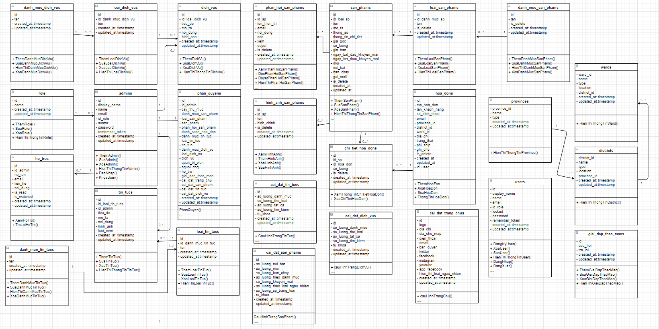

**2.5. Phân tích thiết kế cơ sở dữ liệu**

**2.5.1.Danh sách các bảng dữ liệu**

|  |  |
| --- | --- |
| **Tên bảng** | **Mô tả** |
| san_phams | Lưu thông chi tiết của sản phẩm |
| loai_san_phams | Lưu thông tin của loại sản phẩm |
| danh_muc_san_phams | Lưu thông tin danh mục sản phẩm |
| hinh_anh_san_phams | Lưu thông tin hình ảnh sản phẩm |
| phan_hoi_san_phams | Lưu thông tin phản hồi về sản phẩm |
| hoa_dons | Lưu thông tin hóa đơn |
| chi_tiet_hoa_dons | Lưu thông tin chi tiết hóa đơn |
| tin_tucs | Lưu thông tin về tin tức công nghệ |
| loai_tin_tucs | Lưu thông tin về loại tin tức công nghệ |
| danh_muc_tin_tucs | Lưu thông tin về danh mục tin tức |
| admins | Lưu thông tin về người quản lý Website(admin) |
| users | Lưu thông tin về khách hang |
| roles | Lưu thông tin về loại quyền |
| phan_quyens | Lưu thông tin về phân quyền hệ thống |
| ho_tros | Lưu thông tin về hỗ trợ khách hàng |
| loai_dich_vus | Lưu thông tin về loại dịch vụ |
| danh_muc_dich_vus | Lưu thông tin về danh mục dịch vụ |
| dich_vus | Lưu thông tin về chi tiết dịch vụ |
| cai_dat_san_phams | Lưu thông tin về cấu hình trang sản phẩm |
| cai_dat_tin_tucs | Lưu thông tin về cấu hình trang tin tức |
| cai_dat_dich_vus | Lưu thông tin về cấu hình trang dịch vụ |
| cai_dat_trang_chus | Lưu thông tin về cấu hình trang chủ |
| giai_dap_thac_macs | Lưu thông tin các giải đáp thắc mắc |
| provinces | Lưu thông tin về các tỉnh/thành phố |
| districts | Lưu thông tin về các huyện |
| wards | Lưu thông tin về các phường |

**2.5.2 Mô tả chi tiết từng bản**

**2.5.2.1 Bảng chi_tiet_san_phams**

|  |  |  |  |
| --- | --- | --- | --- |
| **Tên trường** | **Kiểu dữ liệu** | **Ràng buộc** | **Description** |
| id | bigint(20) | Khóa chính | Id của sản phẩm |
| id_loai_sp | bigint(20) | Khóa ngoại | Id của loại sản phẩm |
| ten | text |  | Tên sản phẩm |
| mo_ta | text |  | Mô tả ngắn gọn về sản phẩm |
| thong_so | longtext |  | Thông số của sản phẩm |
| thong_tin_chi_tiet | longtext |  | Thông tin chi tiết của sản phẩm |
| gia_goc | int(11) |  | Giá gốc của sản phẩm |
| so_luong | int(11) |  | Số lượng sản phẩm hiện tại |
| gia_ban | int(11) |  | Giá bán của sản phẩm |
| ngay_bat_dau_khuyen_mai | datetime |  | Ngày bắt đầu khuyến mãi |
| ngay_ket_thuc_khuyen_mai | datetime |  | Ngày kết thúc khuyến mãi |
| moi | tinyint(1) |  | Kiểm tra đây là sản phẩm mới |
| noi_bat | tinyint(1) |  | Kiểm tra đây là sản phẩm nổi bật |
| khuyen_mai | tinyint(1) |  | Kiểm tra đây là sản phẩm được khuyến mãi |
| ban_chay | tinyint(1) |  | Kiểm tra đây là sản phẩm có bán chạy |
| is_delete | tinyint(1) |  | Sản phẩm này đã xóa |
| created_at | timestamp |  | Thời gian tạo |
| updated_at | timestamp |  | Thời gian cập nhật |

**2.5.2.2 Bảng loai_san_phams**

|  |  |  |  |
| --- | --- | --- | --- |
| **Tên trường** | **Kiểu dữ liệu** | **Ràng buộc** | **Description** |
| id | bigint(20) | Khóa chính | Id của loại sản phẩm |
| id_danh_muc_sp | bigint(20) | Khóa ngoại | Id của danh mục sản phẩm |
| ten | text |  | Tên loại sản phẩm |
| is_delete | tinyint(1) |  | Loại sản phẩm này đã xóa |
| created_at | timestamp |  | Thời gian tạo |
| updated_at | timestamp |  | Thời gian cập nhật |

**2.5.2.3 Bảng danh_muc_san_phams**

|  |  |  |  |
| --- | --- | --- | --- |
| **Tên trường** | **Kiểu dữ liệu** | **Ràng buộc** | **Description** |
| id | bigint(20) | Khóa chính | Id của danh mục sản phẩm |
| ten | text |  | Tên của danh mục sản phẩm |
| is_delete | tinyint(1) |  | Danh mục sản phẩm này đã xóa |
| created_at | timestamp |  | Thời gian tạo |
| updated_at | timestamp |  | Thời gian cập nhật |

**2.5.2.4 Bảng hinh_anh_san_phams**

|  |  |  |  |
| --- | --- | --- | --- |
| **Tên trường** | **Kiểu dữ liệu** | **Ràng buộc** | **Description** |
| id | bigint(20) | Khóa chính | Id của hình ảnh sản phẩm |
| id_sp | bigint(20) | Khóa ngoại | Id của sản phẩm |
| ten | text |  | Tên hình ảnh sản phẩm |
| hinh_chinh | tinyint(1) |  | Kiểm tra đây có phải hình chính của sản phẩm |
| is_delete | tinyint(1) |  | HÌnh ảnh sản phẩm này đã xóa |
| created_at | timestamp |  | Thời gian tạo |
| updated_at | timestamp |  | Thời gian cập nhật |

**2.5.2.5 Bảng phan_hoi_san_phams**

|  |  |  |  |
| --- | --- | --- | --- |
| **Tên trường** | **Kiểu dữ liệu** | **Ràng buộc** | **Description** |
| id | bigint(20) | Khóa chính | Id của phản hồi sản phẩm |
| id_sp | bigint(20) | Khóa ngoại | Id của sản phẩm |
| ten_hien_thi | varchar(191) |  | Tên hiển thị phản hồi sản phẩm |
| email | varchar(191) |  | Email phản hồi |
| noi_dung | text |  | Nôi dung phản hồi |
| doc | tinyint(1) |  | Kiểm tra đã đọc phản hồi của Admin |
| Xem | tinyint(1) |  | Kiểm tra đã xem phản hồi của admin |
| duyet | tinyint(1) |  | Kiểm tra đã duyệt phản hồi của admin |
| created_at | timestamp |  | Thời gian tạo |
| updated_at | timestamp |  | Thời gian cập nhật |

**2.5.2.6 Bảng hoa_dons**

|  |  |  |  |
| --- | --- | --- | --- |
| **Tên trường** | **Kiểu dữ liệu** | **Ràng buộc** | **Description** |
| id | bigint(20) | Khóa chính | Id của hóa đơn |
| ma_hoa_don | varchar(191) | Khóa ngoại | Id mã hóa đơn |
| ten_khach_hang | varchar(191) |  | Tên khách hang |
| so_dien_thoai | varchar(191) |  | Số điện thoại liên hệ |
| email | varchar(191) |  | Email |
| province_id | varchar(191) |  | Id tỉnh thành phố |
| district_id | varchar(191) |  | Id quận/huyện |
| ward_id | varchar(191) |  | Id phường/xã |
| dia_chi | varchar(191) |  | Địa chỉ |
| trang_thai | int(11) |  | Trạng thái hóa đơn |
| phi_ship | int(11) |  | Phí ship hóa đơn |
| ghi_chu | text |  | Ghi chú hóa đơn |
| id_user | bigint(20) | Khóa ngoại | Id khách hang |
| created_at | timestamp |  | Thời gian tạo |
| updated_at | timestamp |  | Thời gian cập nhật |
| is_delete | tinyint(11) |  | Kiểm tra hóa đơn này xóa |

**2.5.2.7 Bảng chi_tiet_hoa_dons**

|  |  |  |  |
| --- | --- | --- | --- |
| **Tên trường** | **Kiểu dữ liệu** | **Ràng buộc** | **Description** |
| id | bigint(20) | Khóa chính | Id của chi tiết hóa đơn |
| id_sp | bigint(20) | Khóa ngoại | Id của sản phẩm |
| id_hoa_don | bigint(20) |  | Id của hóa đơn |
| so_luong | int(11) |  | Số lượng sản phẩm |
| created_at | timestamp |  | Thời gian tạo |
| updated_at | timestamp |  | Thời gian cập nhật |
| is_delete | tinyint(11) |  | Kiểm tra chi tiết hóa đơn này xóa |

**2.5.2.8 Bảng danh_muc_tin_tucs**

|  |  |  |  |
| --- | --- | --- | --- |
| **Tên trường** | **Kiểu dữ liệu** | **Ràng buộc** | **Description** |
| id | bigint(20) | Khóa chính | Id của danh mục tin tức |
| ten | text |  | Tên của danh mục tin tức |
| created_at | timestamp |  | Thời gian tạo |
| updated_at | timestamp |  | Thời gian cập nhật |

**2.5.2.9 Bảng loai_tin_tucs**

|  |  |  |  |
| --- | --- | --- | --- |
| **Tên trường** | **Kiểu dữ liệu** | **Ràng buộc** | **Description** |
| id | bigint(20) | Khóa chính | Id của loại tin tức |
| id_danh_muc_tin_tuc | bigint(20) | Khóa ngoại | Id của danh mục tin tức |
| ten | text |  | Tên loại tin tức |
| created_at | timestamp |  | Thời gian tạo |
| updated_at | timestamp |  | Thời gian cập nhật |

**2.5.2.10 Bảng tin_tucs**

|  |  |  |  |
| --- | --- | --- | --- |
| **Tên trường** | **Kiểu dữ liệu** | **Ràng buộc** | **Description** |
| id | bigint(20) | Khóa chính | Id của tin tức |
| id_loai_tin_tuc | bigint(20) | Khóa ngoại | Id của loại tin tức |
| id_admin | bigint(20) |  | Id của admin |
| tieu_de | text |  | Tiêu đề tin tức |
| mo_ta | text |  | Mô tả ngắn gọn về bài viết |
| noi_dung | longtext |  | Nội dung bài viết |
| hinh_anh | text |  | Hình ảnh mô tả bài viết |
| luot_xem | bigint(20) |  | Lượt xem bài viết |
| created_at | timestamp |  | Thời gian tạo |
| updated_at | timestamp |  | Thời gian cập nhật |

**2.5.2.11 Bảng danh_muc_dich_vus**

|  |  |  |  |
| --- | --- | --- | --- |
| **Tên trường** | **Kiểu dữ liệu** | **Ràng buộc** | **Description** |
| id | bigint(20) | Khóa chính | Id của danh mục dịch vụ |
| ten | text |  | Tên của danh mục dịch vụ |
| created_at | timestamp |  | Thời gian tạo |
| updated_at | timestamp |  | Thời gian cập nhật |

**2.5.2.12 Bảng loai_dich_vus**

|  |  |  |  |
| --- | --- | --- | --- |
| **Tên trường** | **Kiểu dữ liệu** | **Ràng buộc** | **Description** |
| id | bigint(20) | Khóa chính | Id của loại dịch vụ |
| id_danh_muc_dich_vu | bigint(20) | Khóa ngoại | Id của danh mục dịch vụ |
| ten | text |  | Tên loại dịch vụ |
| created_at | timestamp |  | Thời gian tạo |
| updated_at | timestamp |  | Thời gian cập nhật |

**2.5.2.13 Bảng dich_vus**

|  |  |  |  |
| --- | --- | --- | --- |
| **Tên trường** | **Kiểu dữ liệu** | **Ràng buộc** | **Description** |
| id | bigint(20) | Khóa chính | Id của dịch vụ |
| id_loai_dich_vu | bigint(20) | Khóa ngoại | Id của loại dịch vụ |
| tieu_de | text |  | Tiêu đề dịch vụ |
| mo_ta | text |  | Mô tả ngắn gọn về dịch vụ |
| noi_dung | longtext |  | Nội dung dịch vụ |
| hinh_anh | text |  | Hình ảnh mô tả dịch vụ |
| created_at | timestamp |  | Thời gian tạo |
| updated_at | timestamp |  | Thời gian cập nhật |

**2.5.2.14 Bảng admins**

|  |  |  |  |
| --- | --- | --- | --- |
| **Tên trường** | **Kiểu dữ liệu** | **Ràng buộc** | **Description** |
| id | bigint(20) | Khóa chính | Id của admin |
| display_name | varchar(191) |  | Tên hiển thị |
| name | varchar(191) |  | Tên của admin |
| email | varchar(191) |  | Email của admin |
| id_role | int(11) |  | Id loại quyền |
| avatar | text |  | Hình ảnh admin |
| password | varchar(191) |  | Mật khẩu |
| remember_token | varchar(100) |  | Token |
| created_at | timestamp |  | Thời gian tạo |
| updated_at | timestamp |  | Thời gian cập nhật |

**2.5.2.15 Bảng users**

|  |  |  |  |
| --- | --- | --- | --- |
| **Tên trường** | **Kiểu dữ liệu** | **Ràng buộc** | **Description** |
| id | bigint(20) | Khóa chính | Id của khách hang |
| display_name | varchar(191) |  | Tên hiển thị |
| name | varchar(191) |  | Tên của khách hang |
| email | varchar(191) |  | Email của khách hang |
| id_role | int(11) |  | Id loại quyền |
| locked | tinyint(1) |  | Kiểm tra tài khoản này có bị khóa không |
| password | varchar(191) |  | Mật khẩu |
| remember_token | varchar(100) |  | Token |
| created_at | timestamp |  | Thời gian tạo |
| updated_at | timestamp |  | Thời gian cập nhật |

**2.5.2.16 Bảng ho_tros**

|  |  |  |  |
| --- | --- | --- | --- |
| **Tên trường** | **Kiểu dữ liệu** | **Ràng buộc** | **Description** |
| id | bigint(20) | Khóa chính | Id hỗ trợ khách hang |
| id_admin | bigint(20) | Khóa ngoại | Id admin |
| ho_ten | varchar(191) |  | Họ tên khách hàng |
| email | varchar(191) |  | Email của khách hang |
| lien_he | text |  | Liên hệ |
| noi_dung | text |  | Nội dung hỗ trợ |
| is_read | tinyint(1) |  | Kiểm tra đã đọc hỗ trợ |
| is_watched | tinyint(1) |  | Kiểm tra đã xem hỗ trợ |
| created_at | timestamp |  | Thời gian tạo |
| updated_at | timestamp |  | Thời gian cập nhật |

**2.5.2.17 Bảng role**

|  |  |  |  |
| --- | --- | --- | --- |
| **Tên trường** | **Kiểu dữ liệu** | **Ràng buộc** | **Description** |
| id | bigint(20) | Khóa chính | Id loại quyền |
| name | varchar(250) |  | Tên loại quyền |
| created_at | timestamp |  | Thời gian tạo |
| updated_at | timestamp |  | Thời gian cập nhật |

**2.5.2.18 Bảng cai_dat_dich_vus**

|  |  |  |  |
| --- | --- | --- | --- |
| **Tên trường** | **Kiểu dữ liệu** | **Ràng buộc** | **Description** |
| id | bigint(20) | Khóa chính | Id cài đặt dịch vụ |
| so_luong_danh_muc | int(11) |  | Số lượng danh mục dịch vụ |
| so_luong_the_loai | int(11) |  | Số lượng thể loại dịch vụ |
| so_luong_tat_ca | int(11) |  | Số lượng tất cả dịch vụ |
| so_luong_tim_kiem | int(11) |  | Số lượng tìm kiếm |
| tu_khoa | text |  | Từ khóa liên quan đến dịch vụ |
| created_at | timestamp |  | Thời gian tạo |
| updated_at | timestamp |  | Thời gian cập nhật |

**2.5.2.19 Bảng cai_dat_san_phams**

|  |  |  |  |
| --- | --- | --- | --- |
| **Tên trường** | **Kiểu dữ liệu** | **Ràng buộc** | **Description** |
| id | bigint(20) | Khóa chính | Id cài đặt sản phẩm |
| so_luong_noi_bat | int(11) |  | Số lượng sản phẩm nổi bật |
| so_luong_moi | int(11) |  | Số lượng mới |
| so_luong_ban_chay | int(11) |  | Số lượng bạn chạy |
| so_luong_theo_danh_muc | int(11) |  | Số lượng theo danh mục |
| so_luong_khuyen_mai | int(11) |  | Số lượng sản phẩm khuyến mãi |
| so_luong_theo_loai_ngau_nhien | int(11) |  | Số lượng theo loại ngẫu nhiên |
| so_luong_sp_trang_danh_muc | int(11) |  | Số lượng sản phẩm ở trang danh mục |
| so_luong_sp_trang_loai | int(11) |  | Số lượng sản phẩm ở trang loại sản phẩm |
| tu_khoa | text |  | Từ khóa liên quan đến sản phẩm |
| created_at | timestamp |  | Thời gian tạo |
| updated_at | timestamp |  | Thời gian cập nhật |

**2.5.2.20 Bảng cai_dat_tin_tucs**

|  |  |  |  |
| --- | --- | --- | --- |
| **Tên trường** | **Kiểu dữ liệu** | **Ràng buộc** | **Description** |
| id | bigint(20) | Khóa chính | Id cài đặt tin tức |
| so_luong_danh_muc | int(11) |  | Số lượng danh mục tin tức |
| so_luong_the_loai | int(11) |  | Số lượng thể loại tin tức |
| so_luong_tat_ca | int(11) |  | Số lượng tất cả tin tức |
| so_luong_tim_kiem | int(11) |  | Số lượng tìm kiếm |
| tu_khoa | text |  | Từ khóa liên quan đến tin tức |
| created_at | timestamp |  | Thời gian tạo |
| updated_at | timestamp |  | Thời gian cập nhật |

**2.5.2.21 Bảng cai_dat_trang_chus**

|  |  |  |  |
| --- | --- | --- | --- |
| **Tên trường** | **Kiểu dữ liệu** | **Ràng buộc** | **Description** |
| id | bigint(20) | Khóa chính | Id cài đặt trang chủ |
| logo | varchar(191) |  | Logo của trang web |
| dia_chi | varchar(191) |  | Địa chỉ |
| dia_chi_map | varchar(191) |  | Link map của địa chỉ |
| dien_thoai | varchar(191) |  | Số điện thoại liên hệ |
| email | varchar(191) |  | Email của trang web |
| ban_quyen | varchar(191) |  | Bản quyền |
| twitter | varchar(191) |  | Link twitter |
| facebook | varchar(191) |  | Link facebook |
| instagram | varchar(191) |  | Link Instagram |
| youtube | varchar(191) |  | Link youtube |
| app_facebook | varchar(191) |  | Link facebook |
| hien_thi_loai_ngau_nhien | tinyint(11) |  | Hiện thị loại ngẫu nhiên |
| created_at | timestamp |  | Thời gian tạo |
| updated_at | timestamp |  | Thời gian cập nhật |

**2.5.2.22 Bảng giai_dap_thac_macs**

|  |  |  |  |
| --- | --- | --- | --- |
| **Tên trường** | **Kiểu dữ liệu** | **Ràng buộc** | **Description** |
| id | bigint(20) | Khóa chính | Id giải đáp thắc mắc |
| cau_hoi | text |  | Câu hỏi thắc mắc |
| tra_loi | text |  | Câu trả lời |
| created_at | timestamp |  | Thời gian tạo |
| updated_at | timestamp |  | Thời gian cập nhật |

**2.5.2.23 Bảng provinces**

|  |  |  |  |
| --- | --- | --- | --- |
| **Tên trường** | **Kiểu dữ liệu** | **Ràng buộc** | **Description** |
| province_id | varchar(5) | Khóa chính | Id tỉnh/thành phố |
| name | varchar(100) |  | Tên tỉnh/thành phố |
| type | varchar(30) |  | Loại tỉnh hoặc thành phố |
| created_at | timestamp |  | Thời gian tạo |
| updated_at | timestamp |  | Thời gian cập nhật |

**2.5.2.24 Bảng districts**

|  |  |  |  |
| --- | --- | --- | --- |
| **Tên trường** | **Kiểu dữ liệu** | **Ràng buộc** | **Description** |
| district_id | varchar(5) | Khóa chính | Id quận/huyện |
| name | varchar(100) |  | Tên quận/huyện |
| type | varchar(30) |  | Loại quận hoặc huyện |
| location | varchar(30) |  | Tọa độ |
| province_id | varchar(5) |  | Id tỉnh/thành phố |
| created_at | timestamp |  | Thời gian tạo |
| updated_at | timestamp |  | Thời gian cập nhật |

**2.5.2.25 Bảng wards**

|  |  |  |  |
| --- | --- | --- | --- |
| **Tên trường** | **Kiểu dữ liệu** | **Ràng buộc** | **Description** |
| ward_id | varchar(5) | Khóa chính | Id phường/xã |
| name | varchar(100) |  | Tên phường/xã |
| type | varchar(30) |  | Loại phường/xã |
| location | varchar(30) |  | Tọa độ |
| district_id | varchar(5) |  | Id quận/huyện |
| created_at | timestamp |  | Thời gian tạo |
| updated_at | timestamp |  | Thời gian cập nhật |

**2.5.2.26 Bảng phan_quyens**

|  |  |  |  |
| --- | --- | --- | --- |
| **Tên trường** | **Kiểu dữ liệu** | **Ràng buộc** | **Description** |
| id | bigint(20) | Khóa chính | Id phân quyền |
| id_admin | bigint(20) | Khóa ngoại | Id admin |
| cay_thu_muc | tinyint(1) |  | Có quyền quản lý cây thư mục |
| danh_muc_san_pham | tinyint(1) |  | Có quyền quản lý danh mục sản phẩm |
| loai_san_pham | tinyint(1) |  | Có quyền quản lý loại sản phẩm |
| san_pham | tinyint(1) |  | Có quyền quản lý sản phẩm |
| phan_hoi_san_pham | tinyint(1) |  | Có quyền quản lý phản hồi sản phẩm |
| danh_sach_hoa_don | tinyint(1) |  | Có quyền quản lý danh sách hóa đơn |
| danh_muc_tin_tuc | tinyint(1) |  | Có quyền quản lý danh mục tin tức |
| loai_tin_tuc | tinyint(1) |  | Có quyền quản lý loại tin tức |
| danh_muc_dich_vu | tinyint(1) |  | Có quyền quản lý danh mục dịch vụ |
| loai_dich_vu | tinyint(1) |  | Có quyền quản lý loại dịch vụ |
| dich_vu | tinyint(1) |  | Có quyền quản lý dịch vụ |
| quan_tri_vien | tinyint(1) |  | Có quyền quản lý quản trị viên |
| nguoi_dung | tinyint(1) |  | Có quyền quản lý người dung |
| ho_tro | tinyint(1) |  | Có quyền quản lý hỗ trợ |
| giai_dap_thac_mac | tinyint(1) |  | Có quyền quản lý giải đáp thắc mắc |
| cai_dat_trang_chu | tinyint(1) |  | Có quyền quản lý cài đặt trang chủ |
| cai_dat_san_pham | tinyint(1) |  | Có quyền quản lý cài đặt sản phẩm |
| cai_dat_tin_tuc | tinyint(1) |  | Có quyền quản lý cài đặt tin tức |
| cai_dat_dich_vu | tinyint(1) |  | Có quyền quản lý cài đặt dịch vụ |
| created_at | timestamp |  | Thời gian tạo |
| updated_at | timestamp |  | Thời gian cập nhật |

**2.5.3.Mối quan hệ giữa các bảng**

**2.5.3.1 Quan hệ giữa bảng danh_muc_san_phams và loai_san_phams**

Mô tả: Mỗi loại sản phẩm thuộc một danh mục sản phẩm.Một danh mục sản phẩm có nhiều loại sản phẩm.Mối quan hệ giữa danh_muc_san_phams và loai_san_pham là quan hệ 1-n .

**2.5.3.2 Quan hệ giữa bảng loai_san_phams và san_phams**

Mô tả: Mỗi sản phẩm thuộc một loại sản phẩm.Một loại sản phẩm có nhiều sản phẩm.Mối quan hệ giữa loai_san_phams và san_phams là quan hệ 1-n .

**2.5.3.3 Quan hệ giữa bảng san_phams và hinh_anh_san_phams**

Mô tả: Mỗi hình ảnh sản phẩm thuộc một sản phẩm.Một sản phẩm có nhiều hình ảnh sản phẩm.Mối quan hệ giữa san_phams và hinh_anh_san_phams là quan hệ 1-n

**2.25.3.4 Quan hệ giữa bảng san_phams và phan_hoi_san_phams**

Mô tả: Mỗi phản hồi sản phẩm thuộc một sản phẩm.Một sản phẩm có nhiều phản hồi sản phẩm.Mối quan hệ giữa san_phams và phan_hoi_san_phams là quan hệ 1-n .

**2.5.3.5 Quan hệ giữa bảng hoa_dons và users**

Mô tả: Mỗi hóa đơn thuộc một users.Một users có nhiều hóa đơn.Mối quan hệ giữa users và hoa_dons là quan hệ 1-n .

**2.5.3.6 Quan hệ giữa bảng danh_muc_tin_tucs và loai_tin_tucs**

Mô tả: Mỗi loại tin tức thuộc một danh mục tin tức.Một danh mục tin tức có nhiều loại tin tức.Mối quan hệ giữa danh_muc_tin_tucs và loai_tin_tucs là quan hệ 1-n .

**2.5.3.7 Quan hệ giữa bảng loai_tin_tucs và tin_tucs**

Mô tả: Mỗi tin tức thuộc một loại tin tức.Một loại tin tức có nhiều tin tức.Mối quan hệ giữa loai_tin_tucs và tin_tucs là quan hệ 1-n .

**2.5.3.8 Quan hệ giữa bảng danh_muc_dich_vus và loai_dich_vus**

Mô tả: Mỗi loại dịch vụ thuộc một danh mục dịch vụ.Một danh mục dịch vụ có nhiều loại dịch vụ.Mối quan hệ giữa danh_muc_dich_vus và loai_dich_vus là quan hệ 1-n .

**2.5.3.9 Quan hệ giữa bảng loai_dich_vus và dich_vus**

Mô tả: Mỗi dịch vụ thuộc một loại dịch vụ.Một loại dịch vụ có nhiều dịch vụ.Mối quan hệ giữa loai_dich_vus và dich_vus là quan hệ 1-n .

**2.5.3.10 Quan hệ giữa bảng admins và ho_tros**

Mô tả: Mỗi hỗ trợ thuộc một admins.Một admins có nhiều hỗ trợ.Mối quan hệ giữa admin và ho_tros là quan hệ 1-n .

**2.5.4.Biểu đồ quan hệ**

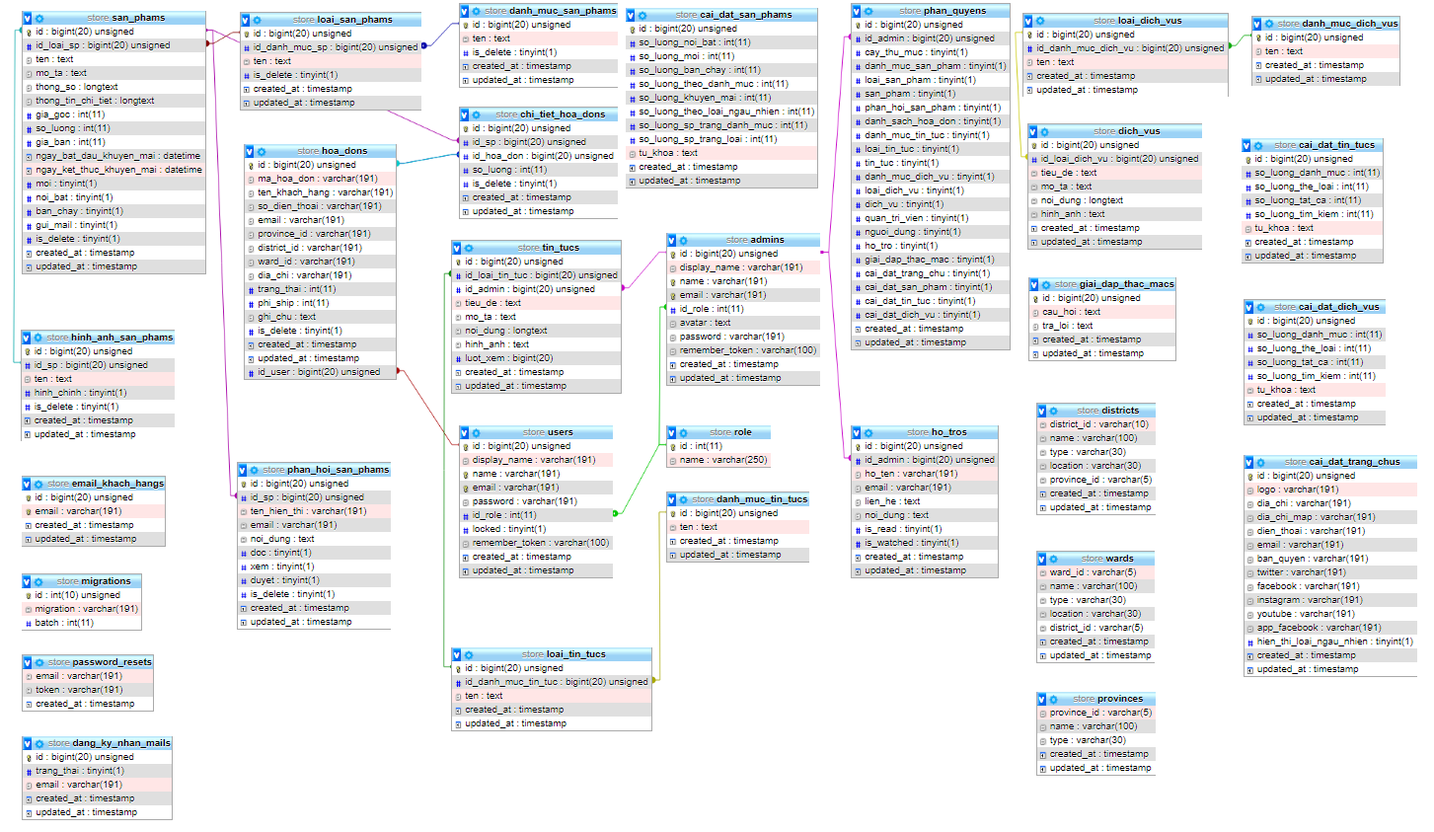

**CHƯƠNG 3: CÀI ĐẶT WEBSITE BÁN HÀNG ĐIỆN TỬ**

**3.1. Giao diện trang web và chức năng giành cho khách hàng**

Trang chủ: Hiển thị thông website, danh mục sản phẩm, danh mục các chức năng dành cho khách hàng.

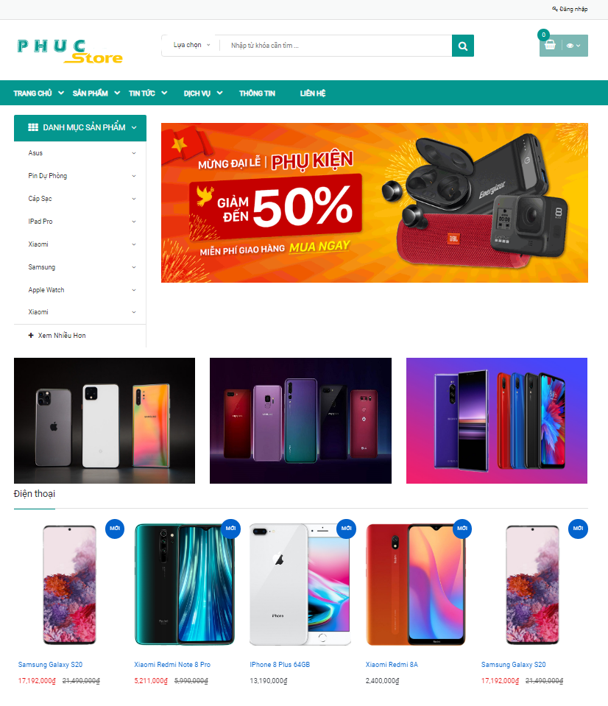



Chức năng tìm kiếm sản phẩm: Khi khách hàng nhập thông tin tìm kiếm hệ thống sẽ trả về kết quả tìm kiếm như mong muốn. Ở đây khách hàng tìm kiếm theo tên sản phẩm. Khi khách hàng nhập tên sản phẩm thì sẽ hiển thị sản phẩm cần tìm.

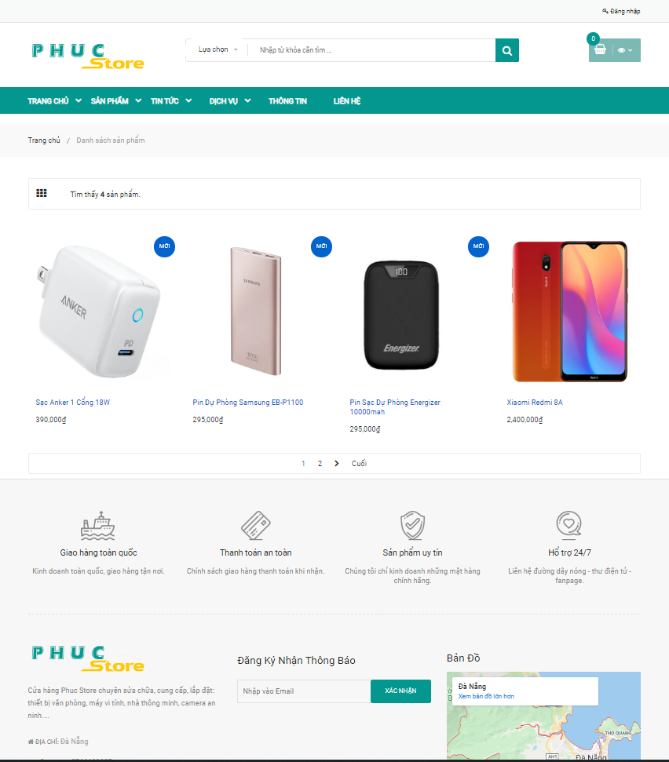

Trang tin tức công nghệ

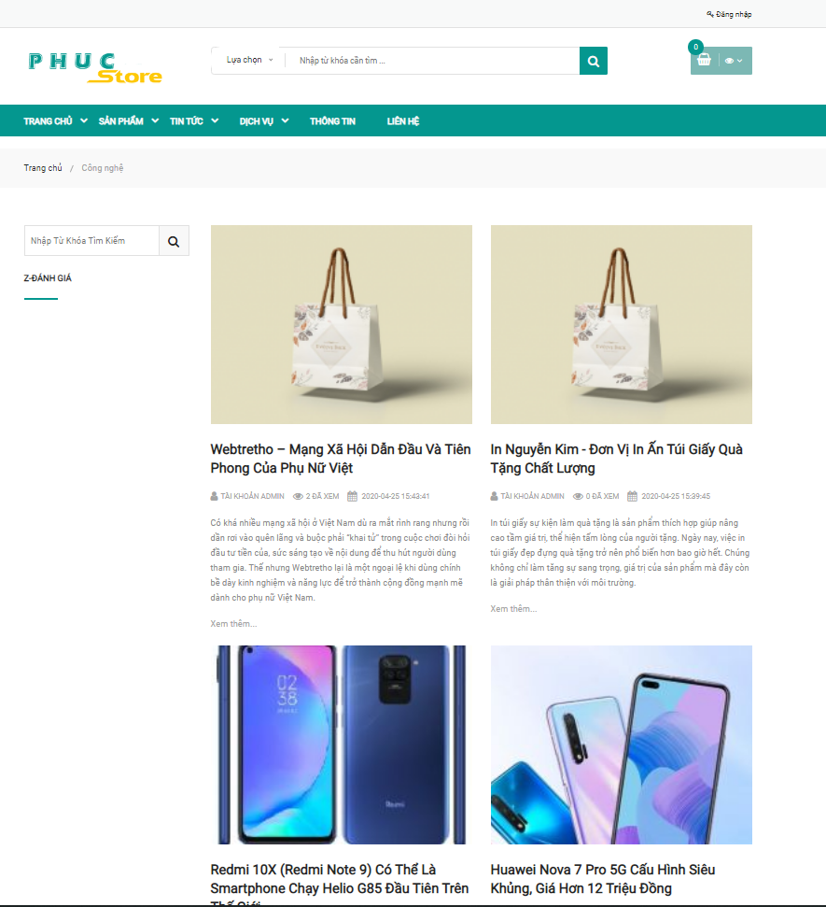

Chức năng liên hệ: Trang này có chức năng gởi các phản hồi của khách hàng về hệ thống. Tại đây khách hàng phải ghi rõ họ tên, địa chỉ, Email liên hệ, nội dung phản hồi.

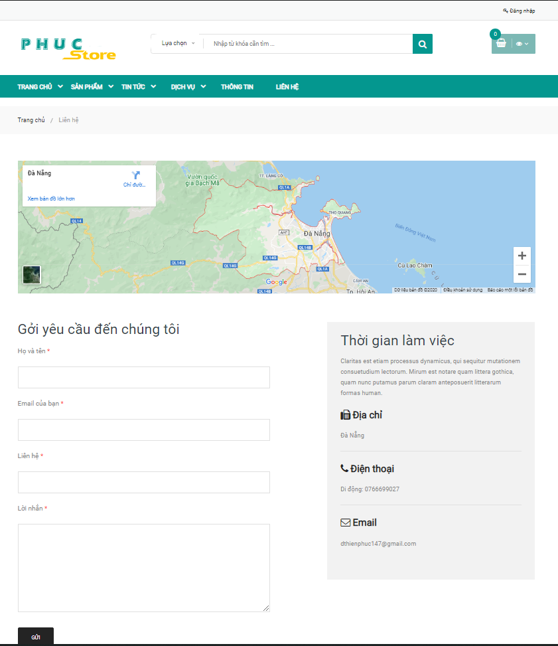

Chức năng xem chi tiết sản phẩm: Khách hàng kích vào tên sản phẩm hệ thống sẽ chuyển sang trang chi tiết sản phẩm, tại đây khách hàng được biết được thông tin chi tiết về sản phẩm từ đó đưa ra quyết định mua hàng.

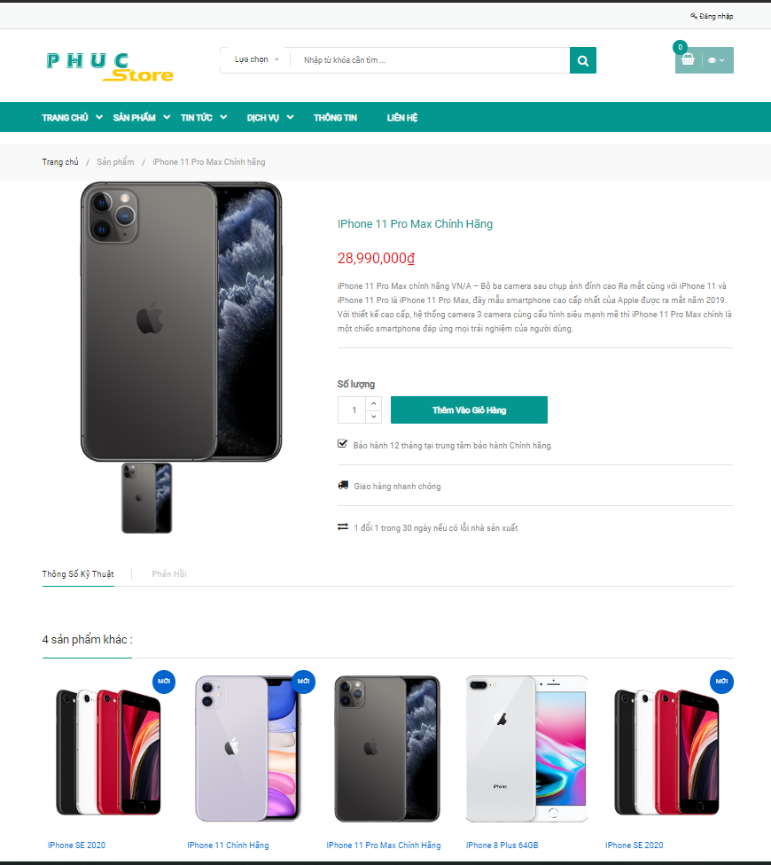

Chức năng mua hàng: Khi khách hàng đã chọn được sản phẩm cần mua khách hàng nhấn button đặt mua thì sản phẩm sẽ được cộng vào chức năng giỏ hàng của trang web. Khách hàng thực hiện chức năng này ngoài màng hình chính, ngoài ra còn thực hiện chức năng này khi xem chi tiết sản phẩm.

Hình ảnh minh họa khách hàng đã mua hàng, giỏ hàng của khách có hai sản phẩm.

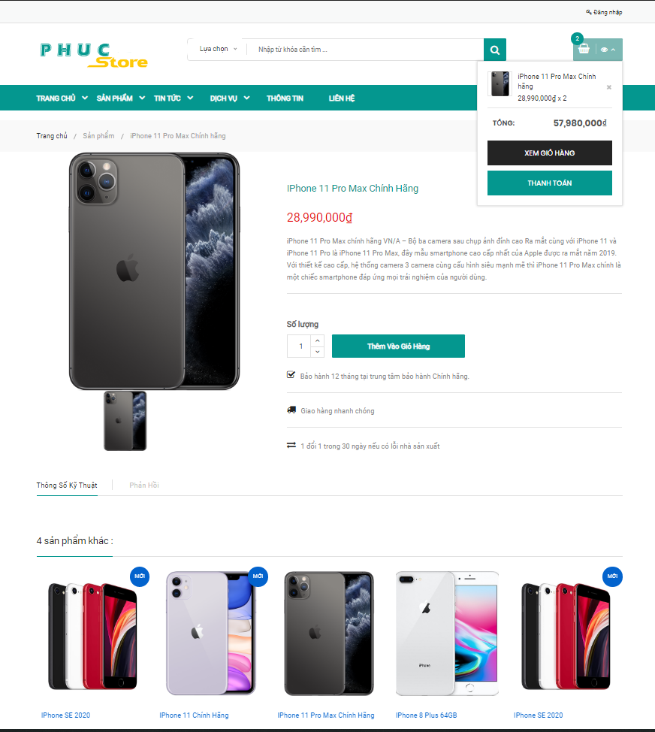

Chức năng giỏ hàng: Khách hàng vào giỏ hàng của mình thực hiện các chức năng quản lý giỏ hàng của mình như: hủy hàng đã mua, mua tiếp hàng, cập nhật giỏ hàng.

* Giao diện trang giỏ hàng.
* Giao diện khi cập nhật giỏ hàng.

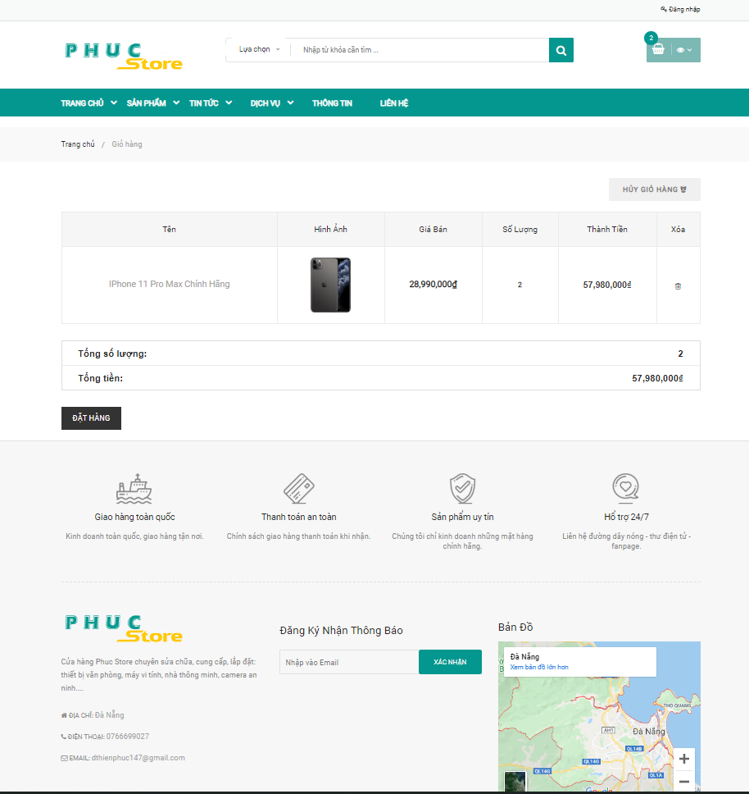

Chức năng mua hàng: Khách hàng kích vào button đặt mua trong giao diện giỏ hàng hệ thống sẽ yêu cầu khách hàng đăng nhập tài khoản để thực hiện giao dịch, nếu khách hàng chưa có tài khoản thì khách hàng phải thực hiện đăng ký tài khoản. Khi đăng nhập thành công hệ thống sẽ chuyển sang trang xác nhận thanh toán. Khi thực xong các thủ tục giao dịch cuối hệ thống sẽ thông báo thông tin xác nhận giao dịch và xuất ra đơn hàng cho khách hàng để khách hàng kiểm tra.

* Đăng nhập vào hệ thống: Khi đăng nhập sai tài khoản hệ thống sẽ hiện thị thông báo.
* Đăng ký tài khoản: Hệ thống cung cấp các khung nhập liệu để khách hàng điền thông tin. Hệ thống bắt buộc khách hàng phải điền đầy đủ thông tin.

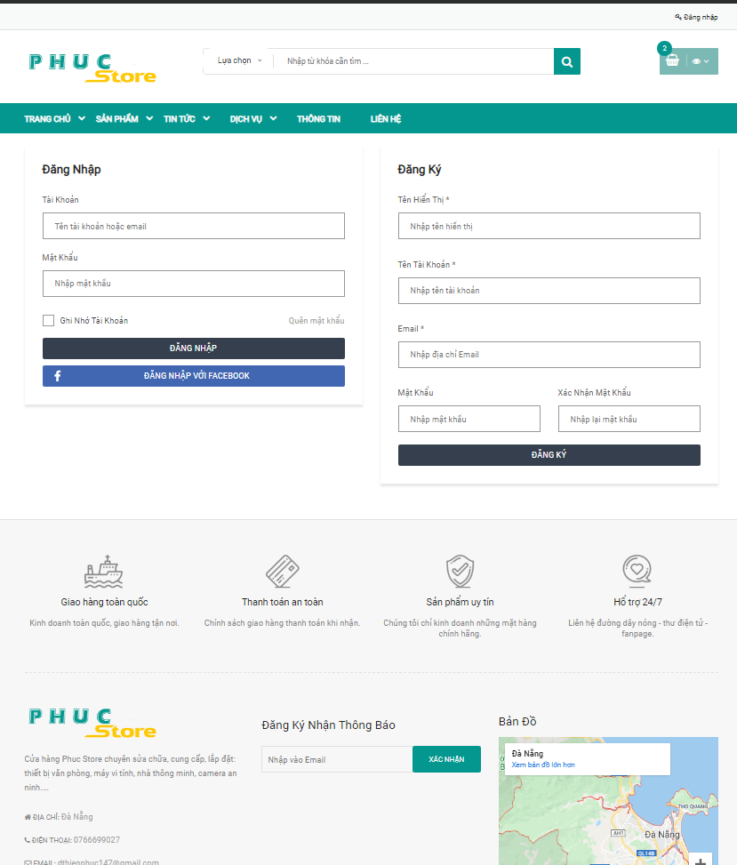

+ Giao diện xác nhận thanh toán

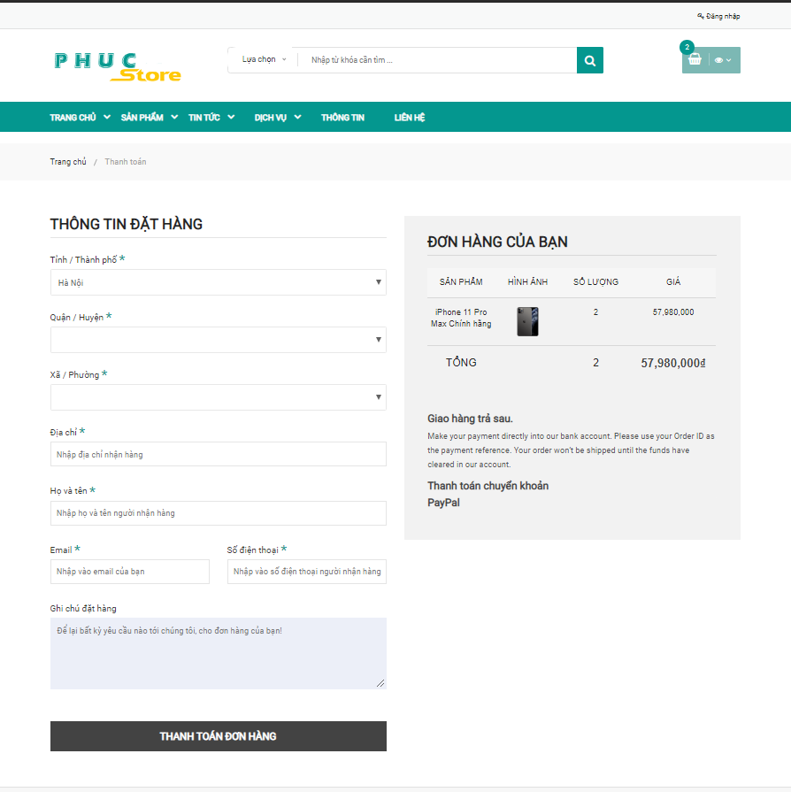

## 3.2. Chức năng trang quản trị viên

Trang quản trị viên là trang có chức năng vô cùng quan trọng nó có chức năng quán lý quy trình hoạt động của trang web.

* Chức năng đăng ký: Quản trị viên muốn có tài khoản để đăng nhập vào hệ thống thì người quản trị viên phải đăng ký tạo tài khoản đăng nhập. Chức năng này được thực hiện khi cài đặt hệ thống web.
* Chức năng đăng nhập: Sau khi đã đăng ký tài khoản thành công người quản trị viên thực hiện đăng nhập vào trang quản trị để thực hiện công việc quản trị.

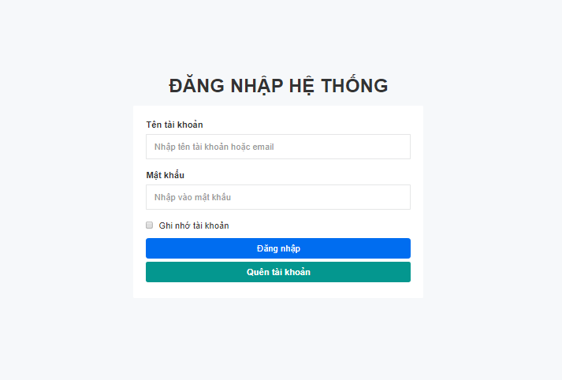

Giao diện trang quản trị

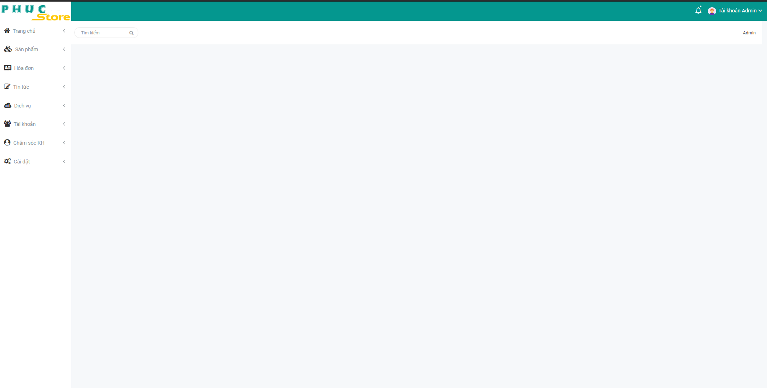

* Chức năng quản trị sản phẩm:Ở chức năng này người quản trị viên thực hiện các chức năng thêm, sữa, xóa sản phẩm theo yêu cầu của quản lý cửa gabff.
* Chức năng thêm sản phẩm: Hệ thống sẽ hiển thị các khung nhập thông tin cần tạo bao gồm: Tên sản phẩm, loại sản phẩm, kiểu sản phẩm, mô tả chi tiết

Khi thực hiện xong hệ thống sẽ câp nhật lên giao diện quản trị để người quản trị có thể thấy kết quả mình tạo.

Sản phẩm được tạo sẽ được hệ thống uploading lên giao diện trang chủ website.

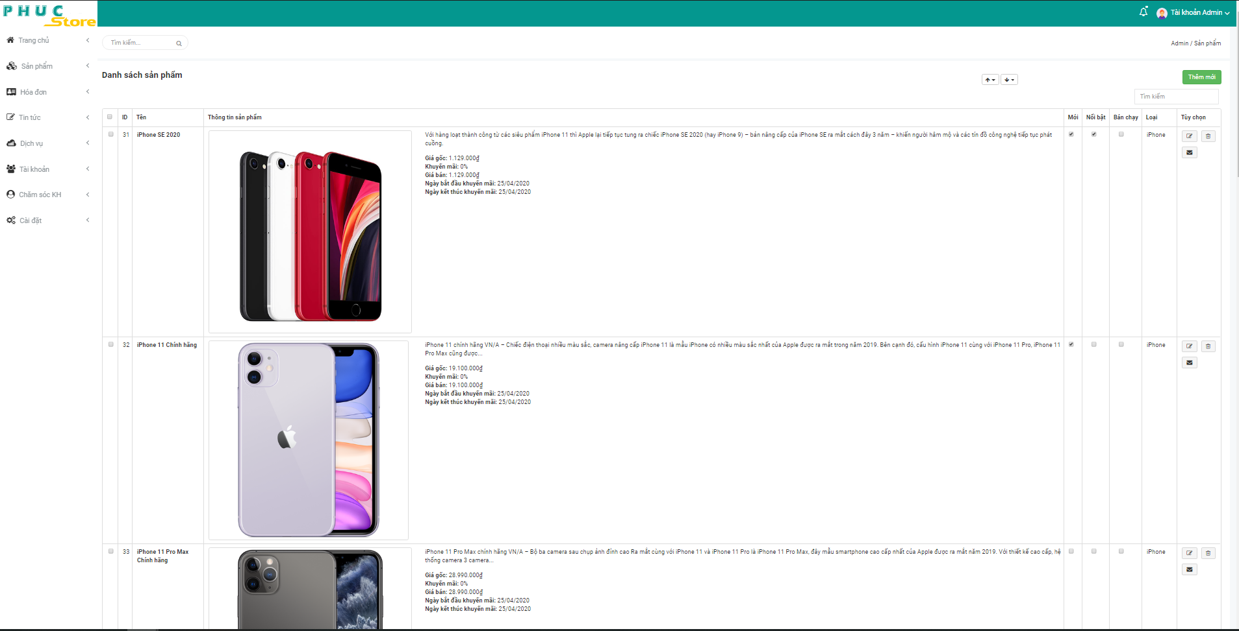

Thên sản phẩm mới

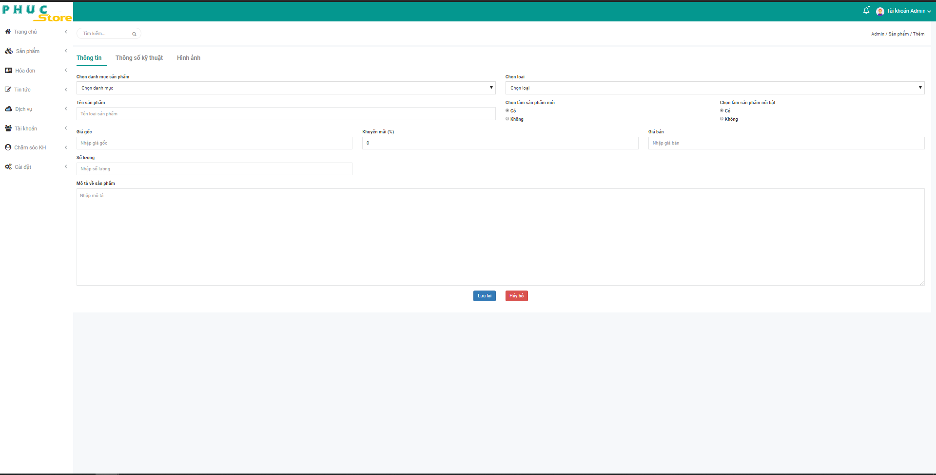

Quản lý hóa đơn

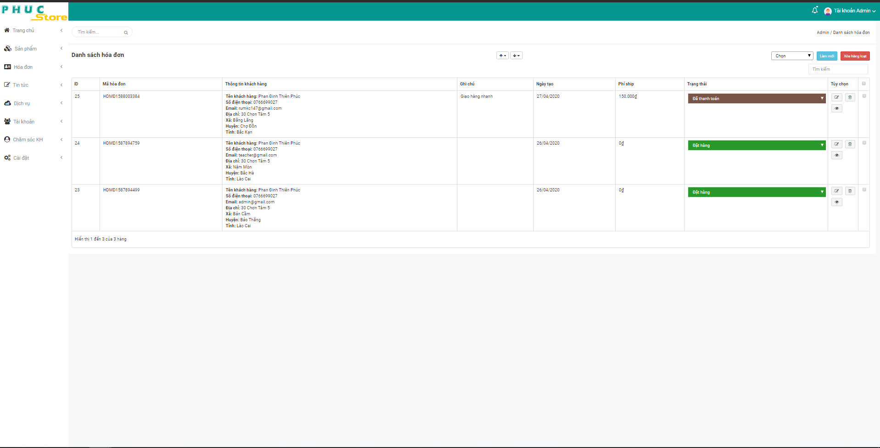

Quản lý tài khoản

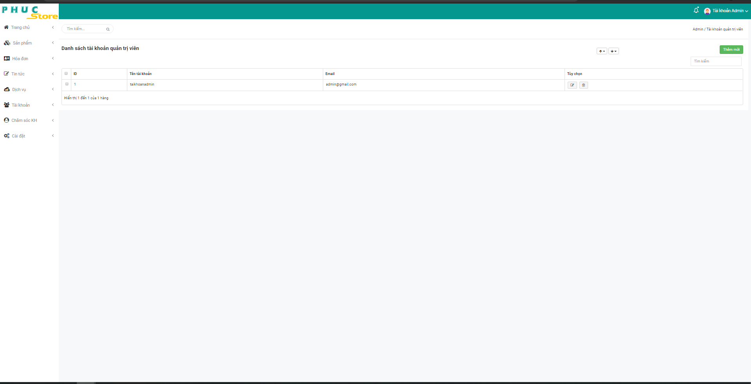

Quản lý hỗ trợ khách hàng

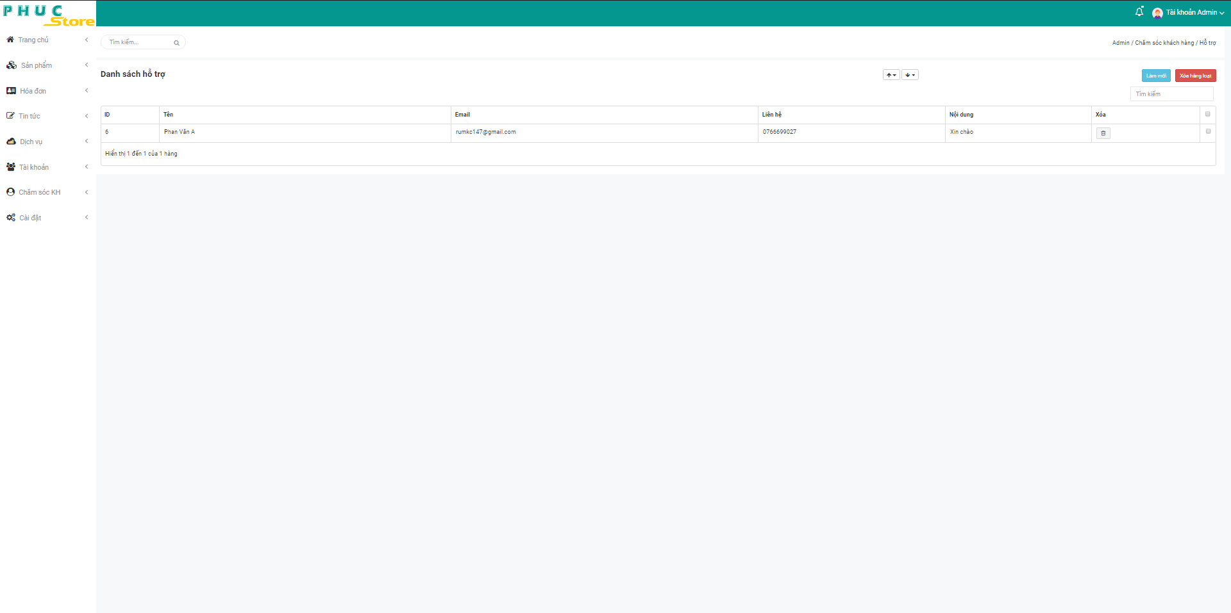

Quản lý các giải đáp thắc mắc

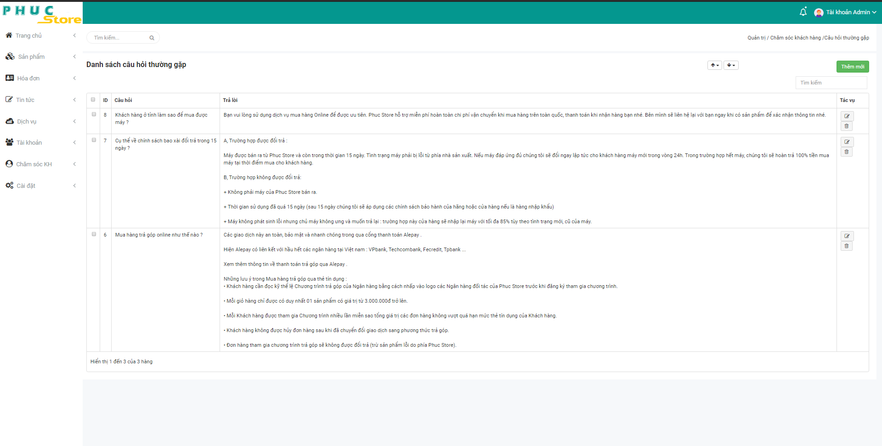

Cài đặt cấu hình trang chủ

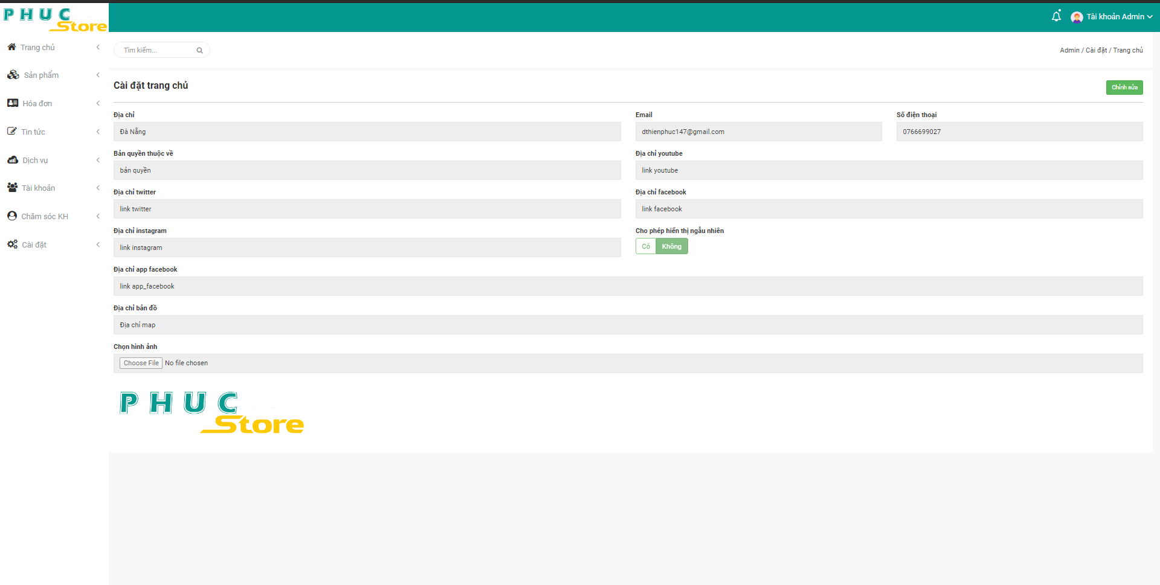

# KẾT LUẬN

## Kết quả đạt được

* Nắm vững được kiến thức về thiết kế và xây dựng website thương mại điện tử bằng Framework Laravel PHP và MySQL.
* Xây dựng được hệ thống cung cấp gần đầy đủ các chức năng cơ bản của một website bán hàng.
* Giao diện thân thiện, dễ nhìn giúp khách hàng dễ dàng lựa chọn được những sản phẩm theo yêu cầu.
* Xuất được đơn hàng đã mua khi khách hàng thực hiện giao dịch
* Chức năng giỏ hàng giúp khách hàng kiểm soát được khả năng chi trả của mình.

## Hạn chế của đề tài

Ngoài những vấn đề đạt được vẫn còn những vấn đề vẫn chưa được giải quyết.

* Chưa thống kê đơn hàng theo ngày, theo tháng, theo năm.
* Chưa có chức năng in các tài liệu cần thiết.
* Hệ thống trang quản trị còn nhiều thiết xót.
* Cơ sở dữ liệu còn nhiều thiếu sót.
* Hệ thống bảo mật chưa cao.
* Chưa có báo cáo thông kê tài chính của cửa hàng
* Chưa có chức năng xuất báo cáo

## Hướng phát triển đề tài

Xây dựng thêm các chức năng còn thiếu:

* Xây dựng chức năng hỗ trợ ngôn ngữ tiếng anh, tùy chỉnh cấu hình website.
* Xây dựng giao diện đẹp mắt, sinh động hơn, cơ sở dữ liệu nhất quán hơn.
* Xây dựng chức năng phân loại khách hàng nhằm đem lại quyền lợi tốt nhất cho khách hàng, gởi các xác nhận thông báo thông qua email.
* Xây dựng được chức năng thống kê hàng hóa, thế kê đơn hàng, in ấn báo cáo cho hệ thống quản trị viên.
* Xây dựng được hệ thống có tính bảo mật tốt hơn

# 

# TÀI LIỆU THAM KHẢO

[1 ] Joel Murach và Ray Harris ,Lập trình cơ bản PHP và MySQL , NXB Khoa học và kỹ thuật, Trường ĐH FPT dịch và hiệu chỉnh, 2013.

[2] Joel Murach và Ray Harris ,Lập trình nâng cao PHP và MySQL , Lập trình căn bản PHP và MySQL, NXB Bách Khoa Hà Nội, Trường ĐH FPT dịch và hiệu chỉnh, 2013.

[3] Website.http/www.thuthuat.net.

[4]Website.http/www.w3schools.com.

[5]Website.http/www.thachpham.com.

[6]Website <https://laravel.com/docs/7.x>